广州大学华软软件学院
毕业论文（设计）


论文题目 电影院订票系统设计与实现
系 别 软件工程系
专 业 软件工程
班 级 2016级本科软工四班
姓 名 蔡创杰
学 号 1640129310
指导教师 郑晓菊
日 期 2020年03月28日

目 录
摘要 1
Abstract 2
1. 前 言 4
1.1. 课题研究背景 4
1.2. 国内外发展现状 5
1.3. 本课题研究的意义 5
设计技术及开发环境 6
1.3.1. 设计技术： 6
1.3.2. 开发环境： 7
2. 需求分析 9
2.1. 业务分析 9
2.1.1. 电影院订票系统应具有以下要求： 9
2.2. 当前在线考试系统现状分析 9
2.3. 总体功能介绍 10
2.3.1. 按模块划分： 10
2.3.2. 按使用者划分： 11
2.4. 各模块流程图： 12
2.4.1. 登录模块流程图 12
2.4.2. 添加客户流程图 14
2.4.3. 用户管理流程图 14
2.4.4. 控制台流程图 15
2.4.5. 订单管理流程图 16
2.4.6. 影院管理流程图 17
2.4.7. 系统设置流程图 18
2.4.8. 微信用户查看电影院流程图 19
2.4.9. 微信用户下单，查询订单，个人信息流程图 20
3. 系统分析 21
3.1. 系统设计 21
3.2. 系统建模 21
3.2.1. 登录模块 21
3.2.2. 添加客户 22
3.2.3. 客户管理信息管理 22
3.2.4. 微信用户（用户管理）信息管理 23
3.2.5. 数据统计管理 23
3.2.6. 电影管理 24
3.2.7. 订单管理 24
3.2.8. 用户查看自己的信息 25
3.3. 数据库设计 25
3.3.1. 数据库概念设计 26
3.3.2. 数据库逻辑设计 29
4. 系统实现 36
4.1. 系统架构 36
4.2. admin模块实现 36
4.2.1. admin登录实现 36
4.2.2. 超级管理员界面 37
4.2.3. 用户管理 38
4.2.4. 客户管理 38
4.2.5. 系统设置 38
4.3. 普通管理员 39
4.3.1. 订单管理 39
4.3.2. 场地管理 41
4.3.3. 电影管理 41
4.3.4. 排场管理 42
4.3.5. 影院信息 42
4.3.6. 数据统计 43
4.3.7. 系统设置 43
4.4. customer模块 43
4.4.1. 电影院选择界面 44
4.4.2. 电影选择界面 44
4.4.3. 选择电影界面 45
4.4.4. 下单 45
4.4.5. 查订单 46
5. 系统测试 47
5.1. 测试计划 47
5.2. 测试环境 47
5.2.1. 测试工具 47
5.2.2. 测试环境 47
5.3. 测试用例 47
5.3.1. 登录模块测试用例 47
5.3.2. 客户管理测试用例 48
5.3.3. 用户测试用例 48
5.3.4. 系统设置测试用例 50
5.3.5. 订单管理测试用例 50
5.3.6. 场地管理测试用例 50
5.3.7. 电影管理测试用例 51
5.3.8. 排查管理测试用例 51
5.3.9. 影院管理测试用例 52
5.3.10. 下单测试用例 52
5.4. 单元测试 53
6. 总结 54
7. 参考文献 55
8. 致谢 56

摘要

全球信息科技发展十分迅速，互联网在电影行业也有了突飞猛进的发展，电影的数量与电影的种类一直在不断地增加，电影的档次不断的在增高，人数的增多，和模式不断的在多样化，这些因素都在改变也都直接导致了传统的影视城的管理难度逐步增加。而设计制作出一套适合现代化电影行业的电影院订票系统管理，就成了现在现实中很多电影院所需要的，在线电影院非常有实用价值的工作。在对于现在的影城管理方面，应用影城管理系统具有得天独厚的优势，它比传统的影城管理模式更新信息的速度快捷，信息的存储量大，安全性能更好，应用起来也比传统的影城管理系统简便，快捷，现代的电影院订票系统应用管理系统给影视城的管理上带来的方便和快捷是传统的影城管理模式比不了的。当今，人民的生活生平越来越高，对精神消费的需求也是越来越高了，所以人们对电影的需求量是非常的高，传统的电影院，在这种高需求的条件下，所需要的成本远远高于电影院订票系统所需要的成本。

本系统采用spring boot +mysql+redis+docker实现的一套全自动电影院订票系统,用户只要在手机上面下单，就可以买到电影票，不需要到现场去买票，这里不仅降低了商家的人工成本，也是的用户更方便，可以再任何时间买到电影票，同时给用户提供了更好的体验感。

关键字 电影院订票系统，spring boot，docker，Spring，mybatis plus

Abstract

Global information technology is developing very fast, and the Internet has also made rapid progress in the film industry. The number and types of movies have been increasing, the grade of movies has continued to increase, the number of people has increased, and models have continued to diversify.All of these factors are changing, which have directly led to the increasing difficulty of the management of the traditional film and television city.And designing and producing a set of movie theater ticketing system management suitable for the modern movie industry has become what many movie theaters need in reality nowadays. Online movie theaters have very practical work.In terms of current studio management, applying the studio management system has a unique advantage. It is faster than traditional studio management modes in updating information, has a large amount of information storage, and has better security performance.The studio management system is simple and fast. The convenience and speed brought by the modern movie theater ticketing system application management system to the management of the studio are incomparable with the traditional studio management model.Today, people's lives are getting higher and higher, and the demand for spiritual consumption is also getting higher and higher, so people's demand for movies is very high. Traditional movie theaters, under such high demand conditions, needThe cost is much higher than that required for a movie theater booking system.This system uses a set of fully automatic movie theater booking system implemented by spring boot + mysql + redis + docker. Users can buy movie tickets as long as they place an order on their mobile phones. There is no need to go to the scene to buy tickets, which not only reduces the businessThe labor cost is also more convenient for users, they can buy movie tickets at any time, and at the same time provide users with a better experience.

Keywords Online cinema, spring boot, docker, Spring, mybatis plus

- 前 言
Internet的崛起和不断的发展，已经到了家家互晓的阶段，电影院订票系统的发展才刚刚开始，但是人们对互联网的认识已经很成熟了，这就使得电影院订票系统的呼声不断的高涨，其势头和来势不低于电商和其他互联网产品。无论是发达国家还是发展中国家，都不同程度互联网的建设现实需要的问题，特别是第三世界国家。而普遍的用户都有手机，电脑等互联网的终端。随着科学不断的进步和发展，人们的生活水平不断的提高，人们对信息的实时性也越来越高。然而互联网可以满足这个需求。这种现象在国内可以很明显的在生活上面提现出来。本系统就是在这样的背景下被设计出来的。

  - 课题研究背景
万物皆互联，随着互联网高速的发展，现在国外的电影院已经使用了电影院订票系统，就连发展中的国家，网络建设比较好的国家也已经开始使用电影院订票系统。但是在我国，网络电影院订票系统普吉度还不够高，这里还有很大的市场。随着需求越来越大，技术越来越先进。就需求更好的体验和服务，这就给软件的设计者提出了更高的要求。希望有一款可以满足现状的管理软件或者平台来管理电影院订票。由此诞生了线上电影院订票系统。
电影院订票系统其中有许多的复杂的功能点，例如：在提供线上的订票功能之外，还需要提供线下的订票，还要注意购票的时候需要注意抢票的问题，防止一张票被多个人强夺。加上用户下单数据需要回调给第三方用户，这几使得系统的安全性大大的提升。目前传统的电影院订票行业已经掉队太多了，线上电影院订票系统已经深入人心，人们希望可以在任意地点，任意规定的时间能够买到票。
如今互联网给人们带来了高质量的生活水平，人们不仅在物资方便有了改善（网上购物）但是在精神方面的需求还是远远的需大于供，越来越多的人在精神上面的消费也是越来越高了，人们在享受方面越来越强烈。所以需要具有更好的服务。这就使得线上电影院订票系统需要具备高可用性和高稳定性。同时还要具备有不同场景兼容。同时还需要具备把数据回调给第三方的商家；“这种模式大大的推动了互联网的发展，互联网不断进步，不断完善的过程中”也推送了互联网产品的完善，以此为客户提供更好的服务。
“当今的世界”，互联网产品发展的非常迅速，人们的生活水平也在不断的提高，人们对精神上的需求也越来越高。在APP的软件现在已经很成熟的条件下，不选择使用APP，由于各种手机的型号不同，可能随着版本的迭代和更新可能会损失部分用户，所以使用微信网页来代替APP，“微信是目前使用最多的社交软件”，所以借助微信的发展来助电影院订票系统；该系统使用B/S端结构，这种方式，发展迅速，用户体验感好，而且成本低，电影院管理员只需要在界面上添加电影和排场，用户就可以在任何地点，任何可购票的时间买到电影票。进而以后完全取代传统的电影院买票，大大的减少商家的成本，已经用户排队购票的时间，效率大大的提高，用户的体验感得到了提升。因此研究一个电影院订票系统是非常的有价值。
  - 国内外发展现状
目前，国内中高级电影院的数量和规模都在扩大，国外星级影院也纷纷着陆中国，这些影院之间的竞争可谓日益激烈。配备一个安全、高效、灵活、可靠的客户订票系统对于影院加强客户服务质量，提高客户服务水平，维护公众形象，提高工作效率必将发挥重要作用。对电影院来说，订票系统既能扩大服务范围，扩大影院影响，减少营业费用，又对稳固影院最重要的客源有着重要的辅助作用；站在前来观看电影的观众的角度，影院提供的这种服务提供了更多的方便，能不受时间空间限制地享受影院所提供的服务^{[2]}。10年前推出团购网站，有类似的购买兴趣的买家聚集在网上获得团体折扣。最受欢迎的是购买网站的交易。在美国2008年开始，这个新的集团购买的迅速取得了巨大的成功，并已被广泛采用在各个国家。在线电影院作为新型行业进入市场在现状的条件下取得了不错的成就。越来越多国家加入这个由互联网主导的新型在线电影院。
  - 本课题研究的意义
电影院作为一个快速增长的经济行业，在提高国民生活质量和发展地区经济中发挥着越来越重要的作用。人们在网上预订酒店，机票越来越普遍，为了提高企业的效率，依靠现代化的计算机信息处理技术，能够合理的利用网络资源，快速反映出用户对电影票价及放映时间的查看，并且能够针对用户的不同要求，影城管理员可以依靠会员管理功能，第一时间提供准确，精细，迅速的服务。从而大大的节省了人力、物力资源，不仅为影城创造了良好的经济效益，也为广大影迷提供了一个方便快捷的购票平台。
设计技术及开发环境

    - 设计技术：
1）Spring Boot，可以轻松地创建独立的，基于生产级别的基于Spring的应用程序，您可以直接运行Spring 应用，也可以作为其他的依赖给其他应用依赖。现在有很多基于spring boot的框架进行开发，所以可以尽量的做到少配置。模块化的快速开发，个个模块之间是独立解耦。
2）前端页面采用vue 3.0，前端三大框架之一的vue，可以把组件进行一个抽象，使得每个组件之间都是独立和复用，高度的抽象化，可以减少很多重复代码，使得我们可以更专注于业务代码的开发，而不用去重复的造轮子。 所以前端采用vue+aois进行开发，比传统的jq更加的方便和高效
3）Tomcat 是一个开源的web应用容器，为什么选择Tomcat？在容器方面，有webLogic等应用服务器，但是我们的应用大多数不需求那么重量级的服务，往往都是在一小时间段内才需求，所以一般都是采用轻量级的服务器，所以采用了Tomcat服务器，另外，由于tomcat是开源服务器，所以spring boot应用可以快速集成，采用高效jar包，而放弃古老的war包。
4）Tame-dfs文件服务
Tame-dfs是一个分布式的文件服务，里面有location文件服务和fast-dfs文件服务。location方式的文件服务则上传的文件会保存在本地，fast-dfs是一个分布式的文件服务，在一定的时间间隔内，在其中一个Tame-dfs上传的文件会同步到其他的Tame-dfs上面以此来创建一个集群的Tame-dfs，来达到服务的高可用

5）数据持久化层框架Mybatis
Mybatis是一个开放源码的对象关系映射(ORM)框架，使用动态代理加反射实现ORM的框架，它是一个轻量级的框架，由于实现了动态SQL，所以在SQL方面是非常有优势的，也别是在SQL调优方面。目前国内市场上面使用的mybatis的企业远远超过使用Hibernate的企业。Mybatis无论是在性能上面还是在学习成本上面都是比Hibernate要优越的多，这使得开发可以更专注业务上面的开发。以至于减低底层数据的搭建。
6）进程间通信Redis
Redis是Key-Value系统，是一个很高性能的存储服务，其中数据都是在内存中，所以速度非常的快；读的速度是110000次/s,写的速度是81000次/s；本系统用Redis来做缓存；由于进程间的通信需要用到内存，所以这里直接使用redis来进行分布式进程之间的通信和单点登录。集群环境下还可以用分布式锁。
7）logback-log日志服务
Logback-log一款轻量级的日志框架，采用AOP的形式进行管理日志，spring-boot默认使用的日志服务，它可以自己分割日志和定时清理日志，还能滚动日志。主要是开源的日志服务，社区非常的活跃，作者还在维护这个服务。在spring-boot上面兼容性非常的好，只需一个配置文件，也不需要写其他的代码。
    - 开发环境：
(1) JDK1.8.01软件
我们要开发Java web的应用系统，JRE。最后为什么要装JDK？
JRE=JVM（java 虚拟机，一个执行可以执行java程序的程序，这个程序是c++写的，它可以将class文件的字节码加载进内存中，使得java程序可以运行）+java类库（这里是基本的类库，有默认的类加载器加载的类，它是我们开发java程序的基本类库，功能强大和丰富）
JDK=JRE+java 工具（这里有java的一部分特殊工具和jvm调试工具）
JDK1.8.01有着更好的性能和更高效的语法，最主要的是开源，1.8以后的JDK是收费的
- Docker
Docker容器是一个沙盒，就是容器与容器之间是相互独立的，容器与宿主主机也是独立的，对于宿主主机来说，容器就是一个进程。容器内部运行的程序即使出现问题了，或者执行了不安全的命令，也不会直接影响到宿主主机的这台物理机，只会把该容器的线程挂掉，而不会直接挂掉整台机器，容器的存在，使得应用部署更方便，程序与程序之间不会存在相互影响。即使程序被注入，或者植入木马也不会影响到宿主主机
- Linux 服务器Centos 7.3
Centos是Linux的一个版本，是开源免费的，其体积小，性能优越，加上可以去除桌面，只提供终端，来减少内存的使用，在运行服务强大的epoll网络模型，使得在网络传输方便性能得到提升，性能是windows家庭版的5倍，windows专业版的3倍。目前作为目前企业级最常用的服务之一，无论是开发服务器，还是测试服务器，都是一个不错的选择，在操作方面上，安装软件包、和管理软件包，我们在Linux系统上面都可以非常的方便，只需一个命令就可以解决。所以在本系统中，采用了Linux的Centos来部署应用包括Redis、Tomcat、Mysql、Docker、Admin-management、Wechat-Customer、Openapi、Task都是部署在Centos服务上面，完全抛弃windows；
(4) JAVA 集成开发工具Idea
宇宙第一友好的编译器是VsCode，不过只能开发C#和C++，不能开发Java应用程序，但是IntelliJ 公司开发了这款Java的IDE（IDEA）可以称的上是Java宇宙第一友好的IDEA编译器。无论是在界面的外观，还是在功能上面，都是非常的友好。它有个做的非常好的就是可以自定义插件，在插件方面，有很多的第三方开发好了许多免费的插件供我们使用，这个大大的提升了开发的效率；
- 需求分析
  - 业务分析

    - 电影院订票系统应具有以下要求：
1）由于系统存在下单和定位的功能，所以这里本系统需要有用户信息的认证和权限的认证，所以系统需要经过有效的身份信息的认证，才能使用本系统提供的服务。并且系统需要对用户的权限进行管理和认证。以免在操作过程中，出现数据出错和泄漏的问题。还需要保证系统的健壮性和可用性；
2）系统的用户分为三种：超级管理员，电影院管理员和微信用户。不同的身份可以登录不能的系统，使用不同的权限，操作不同的数据和功能。
3）系统具备又一个扁平化、简约、友好的界面，方便用户的购票和用户在购票过程中的用户体验，这个是很重要的，如果用户体验感不好，可能就没有下次的交易。
4） 微信模块的系统，需要提供查询订单功能，下单功能，查询电影、查询电影院和查询电影票等功能。
5） 系统具备良好的稳定性
  - 当前在线考试系统现状分析
当前考试系统中，仍有许多是基于c/s模式的，每一次伴随着系统的升级，都要在每个客户端更新软件，耗时耗力。可喜的是，随着技术的发展，基于b/s模式的在线考试系统越来越多，逐渐占据了主导地位。它克服了c/s模式下的许多缺点，从传统的基于C/S模式的考试系统转变到基于B/S模式的考试系统，可以使用户在任何一台电脑上，只要可以上网，就可以使用该服务，大大简化了操作，为用户提供了方便。另一方面，也为教师的管理和批阅工作提供了方便，提高了效率。但是据我多方的观察和研究，发现大多数的在线考试系统都是采用基于页面的模式开发，每个页面中都包含了要用到的所有功能逻辑，导致代码重复率高，结构不够清晰，维护升级起来也很费时间和人力。鉴于这种情况，所以我们将使用设计模式MVC的概念配合J2EE加入到在线考试系统中来，使得该系统更易于升级和维护。
  - 总体功能介绍
系统的主要功能概述如下：

    - 按模块划分：
(1)auth登录模块
本系统功能的开发与设计，是等全体微信用户提供便捷式电子化平台的建设。所以用户身份认证是模块是本系统信息管理的来源和非常重要组成部分之一，它主要功能是在系统所有用户进入系统时的身份认证以及在购票时候的身份验证，以防出现错误订单，漏单等毁灭性的错误。
(2)admin管理后台模块
本模块只要主要是针对管理员，包括超级管理员、电影院管理员；管理员在自己课操作的权限内对改模块进行操作。
(3)customer微信用户模块
在本模块中，使用的人群是微信的用户，利用微信这种第三方用的认证，以保证自己数据的准确性，同时也方便了用户的使用。也不会泄露用户的个人信息等数据，这是一个不错的选择。
(4)task任务线程池模块
本模块只是后台线程池，没有界面，主要工作是在扫描，还有超时的任务进行处理，对数据进行统计、电影上下架等操作，这个模块主要的功能是在解耦，它使得管理员模块和微信用户模块不会耦合在。
(5)common-redis模块
common-redis 模块是customer、task、admin、auth,openapi模块公用的模块，这是一个抽象的模块。也是公用组件，提供了redis自动配置，以及redis访问功能。在redis存储中，提供了序列化和反序列化的配置。不同模块可以根据自己需的序列化，以及redis配置。
(6)common-mysql模块
common-mysql模块是提供数据储存层的访问模块，是customer、task、admin、auth、openapi等模块共用的模块，该模块只提供common-mysql访问配置，以及mysql参数，mybatis配置，mysql plus多数据源配置。后续还会有common-reacle模块。
(7)common-websocket模块
common-websocket模块提供了websocket通信能力，可以根据各模块所需进行选择连接路由，底层搭建有common-websocket进行配置，其他模块不需要关系common-websocket底层的实现，只需要关系自己模块的业务，降低对websocket的开发难度。
(8) common模块
数据访问层转化、ORM对象、dao访问入口、工具类、以及其他的web等配置的模块，是整个项目的公用模块，由于有common模块，大大的减少了重复代码，减少模块与模块之间的耦合，提高代码的可维护性。后续有其他模块的介入，也可以减少代码的重复。
(9) tool模块
项目工具模块，项目自带的工具集合，可以直接使用。与common模块的工具类不同的是tool模块的工具是可以直接运行，包括系统的检查、系统的升级等功能。以及系统数据库的迁移，系统状态的监控。
    - 按使用者划分：
- 超级管理员
超级管理员具有控制台（操作记录，用户信息，实时下单量等）用户管理（微信用户管理）客户管理（电影院管理员）和系统设置。
(2) 电影院管理员
电影院管理员具有控制台（操作记录，用户信息，实时下单量等）订单管理（微信用户下单）影院管理（场地管理，电影管理，电影院信息管理）、数据统计和系统设置。
(3) 微信用户
微信用户可以使用，电影院、下单、取消订单、订单查询、个人信息查询等业务功能。
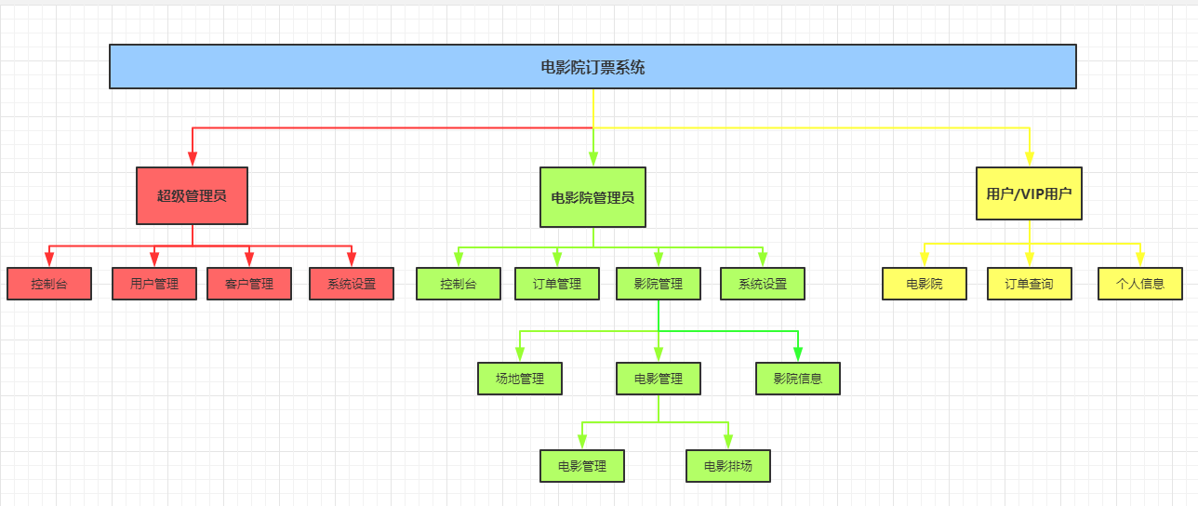
图2.1按使用者划分的系统功能
  - 各模块流程图：

    - 登录模块流程图
权限认证模块是全局模块的入口，是一个很重要的模块。无论是用户还是管理员，需要操作业务都需要经过登录才能进行操作，防止业务错乱还有权限失控。
管理员/超级管理员登录，需要对系统输入用户名和密码，来认证用户信息。登录完成，系统会保存用户登录状态，退出登录时，系统会撤销登录状态。
微信用户登录，则利用微信auth 2.0认证，系统不保存用户的个人信息，只留登录状态一段时间，过期需要重写认证。具体流程如图2.2
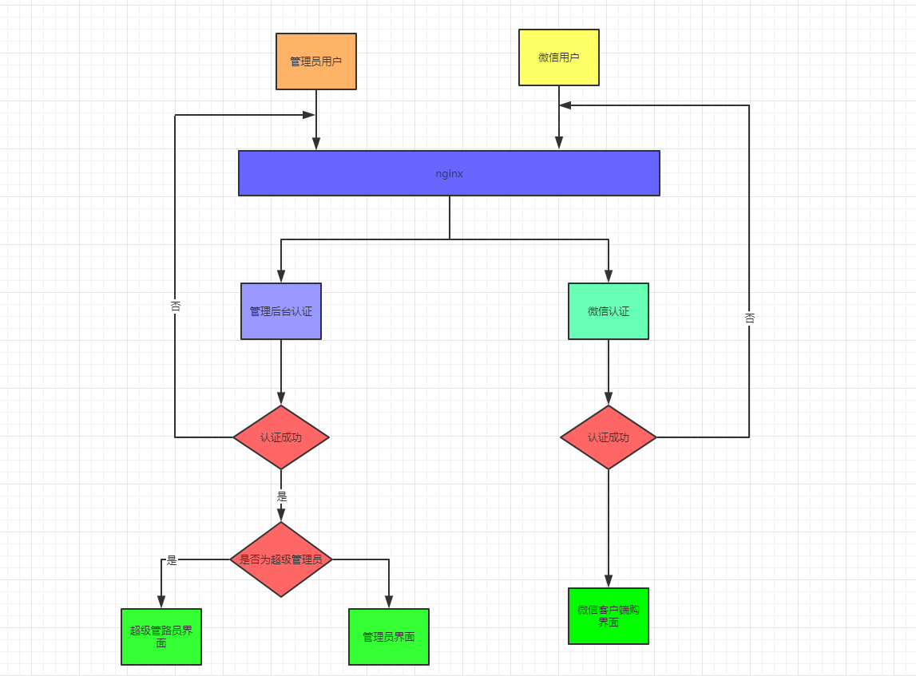
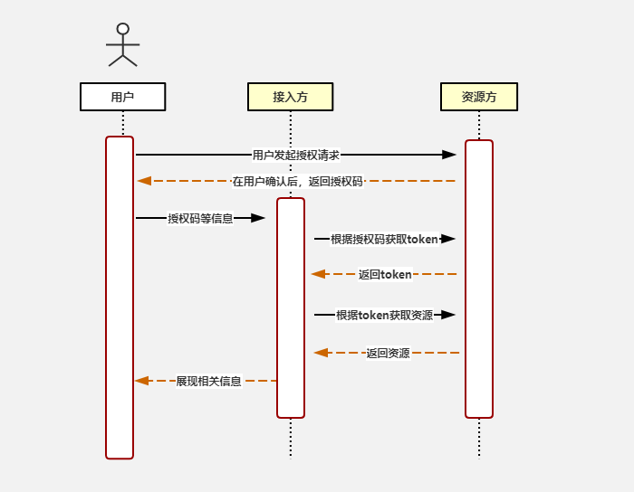
图2.2登录模块流程图
    - 添加客户流程图
添加客户是电影院的唯一来源，超级管理员成功登录后通过客户管理添加客户（电影院管理员）来推出电影的信息。超级管理需还需要维护客户（电影管理员的信息）包括电影院的位置，电影院管理员的信息等。如图2.3
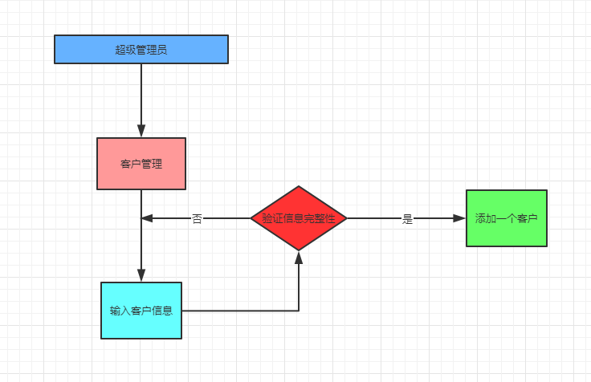
图2.3添加客户流程图
    - 用户管理流程图
超级管理员成功通过登录后，在界面上点击用户管理，可以查询用户信息，但是不能添加用户和删除用户，这些是通过微信授权登录进来的，超级管理员也没权去修改用户的个人信息。所以用户管理只提供查询功能！如图2.4
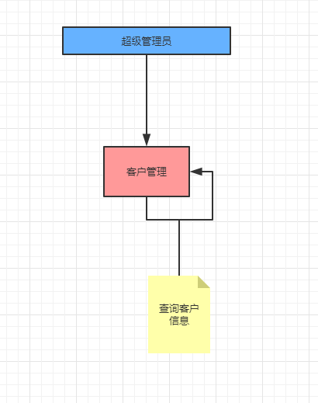
图2.4用户管理流程图
    - 控制台流程图
超级管理员成功登录后，直接看到的界面，上面有实时推送的实时订单数据，操作记录，以及订单和订单总额的实时数据和管理员登录的信息。 图2.5
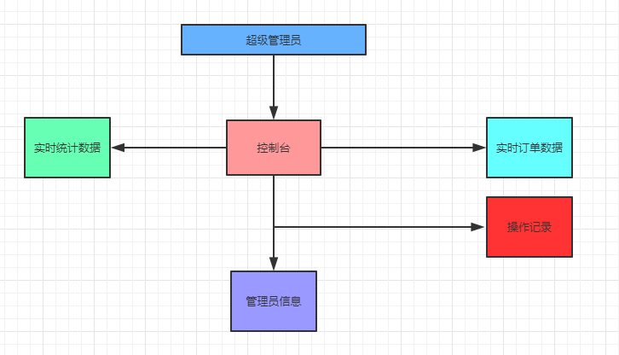
图2.5控制台流程图
    - 订单管理流程图
超级管理员成功登录后，点击订单管理，可以直接看到用户的订单，下单的数据，电影院管理员不能直接修改，只能查看，超级管理员不能直接看到电影院的订单信息；电影院管理员可以使用筛选条件进行查询。管理员或者超级管理员不能直接退用户的订单。图2.6
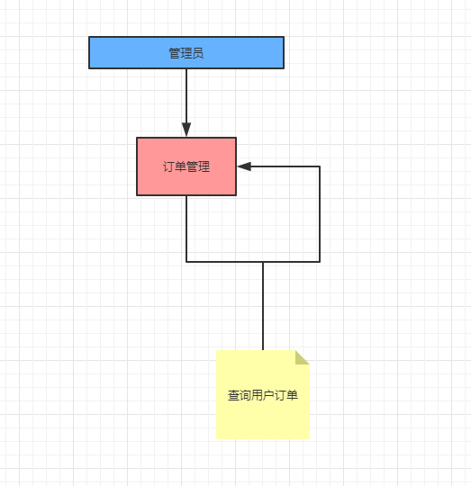
图2.6订单管理流程图
    - 影院管理流程图
管理员成功登录系统后，点击影院管理。影院管理分为（场地管理、电影管理、影院信息管理）其中电影管理还分为电影管理和排场管理；管理员需要添加场地和电影的信息才能进行排场（安排电影播放的场次），用户购买的电影票是由管理员的在电影排场后产生的结果。已排场的电影在task模块会进行自动的上下线。客户不需要人为的去关注这个上下线的问题。简化了管理员对电影排场的管理。电影管理则是对电影进行一个维护的作用，影院信息管理则为管理员维护自己的电影院的信息，主要为电影院的宣传信息和openapi接口的信息。图2.7
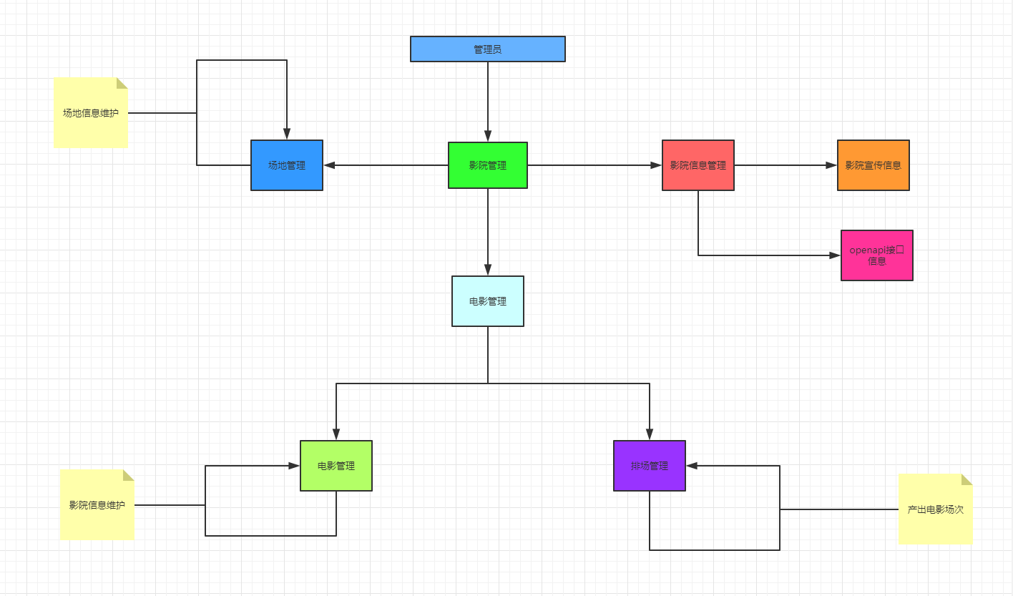
图2.7影院管理流程图
    - 系统设置流程图
管理员或者超级管理员在成功登录管理后台之后，点击左边的菜单栏（系统设置），超级管理员为系统设置下面的系统设置；之后可以通过上传图片作为头像和修改自己的登录密码。上传的头像使用自研tame-dfs文件服务，默认使用location类型的文件服务，使用的文件服务与电影图片存放的文件服务是同一个文件服务。修改密码和修改头像之后及时生效，但是需要刷新一下页面。图2.8
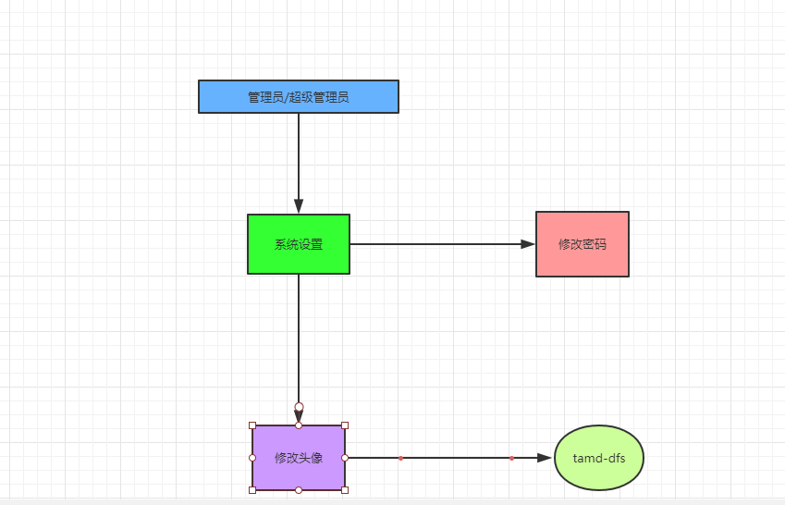
图2.8系统设置流程图
    - 微信用户查看电影院流程图
微信用户在完成微信授权之后，可以查看平台下面的全部在运营状态的电影院。如果被超级管理员禁用，或者是电影院管理员自己改为下线状态，则电影不在页面展示。用户点击电影院，则可以看到电影院下面的全部电影信息。图2.9

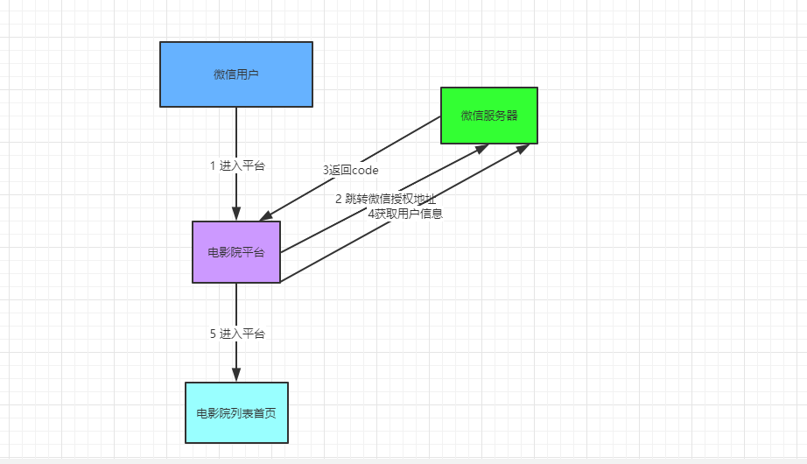
图2.9微信用户查看电影流程图
    - 微信用户下单，查询订单，个人信息流程图
微信用户在完成微信授权之后，可以选择影院，在选择电影进行下单。还可以查看自己的订单订单信息，由于业务数据量会比较大，所以这里做了按时间切割的分片，所以前端查询订单的时候需要带上查询的分片的信息。用户可以根据订单的状态查询订单的信息和自己的授权信息。图2.10
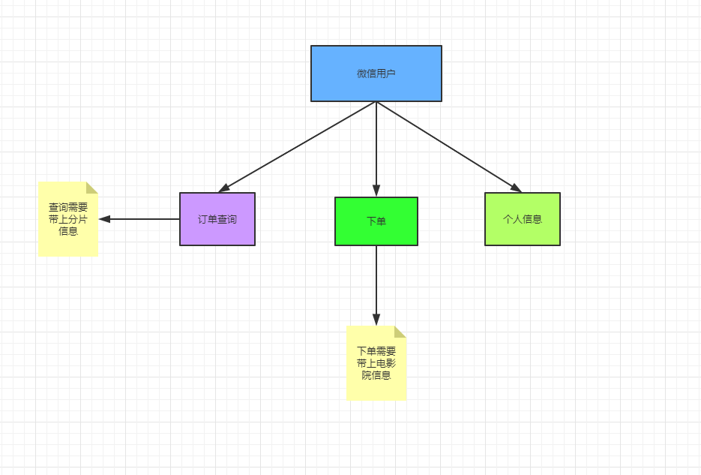
图2.10微信用户下单，查询订单，个人信息流程图
- 系统分析
  - 系统设计
该系统采用B/S架构，使用MVC的结构来进行解耦，视图全部由前端服务器来处理全部前端的请求，前端的请求不走后端服务器，可以减少后端服务器的压力，前端部署在专用的前端服务器，例如（nginx或者自研的静态服务器）可以提高服务的吞吐量。后端接口采用application/json的格式返回给前端，前端对数据进行渲染即可。后端分成三部分，控制器、服务层、数据库存储层，个个层次有独立的模块分开，做到高内聚低耦合。控制器调用服务层的实现，不需要关系服务层的实现的逻辑，服务层调用数据存储层不需要知道数据存储层的具体实现，只需要如何调用即可。该系统后端使用JAVA+maven，JAVA可以高度的抽象化模块与模块之间的关系和依赖，maven可以管理模块与模块之间的联系与耦合；模块与模块之间通过依赖的关系进行关联，把一个大的模块分为多个相互独立、功能简单的小模块，模块与模块之间遵循着开闭原则和依赖倒置原则。这样大大的降低了系统之间的耦合度，提高内聚能力减少大量的重复代码，提高了代码的可读性和可维护性。系统采用docker进行部署，是由于不同环境上面的操作系统可能存在一定的配置文件，docker是在操作系统上面进行一层封装，是的应用不是直接部署在操作系统上面。提高环境的一致性，减少部署过程中由于环境问题带来的开销。
  - 系统建模

    - 登录模块
图3.1显示了管理员/超级管理员登录模块的用例，用户需输入正确的帐号、密码和即可登录，否则系统将会提示登录错误。
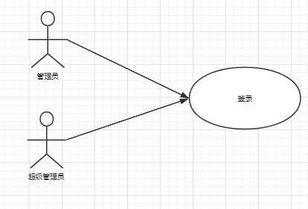
图3.1登录模块用例图
    - 添加客户
图3.2显示了超级管理员添加客户（电影院管理员）模块的用例。
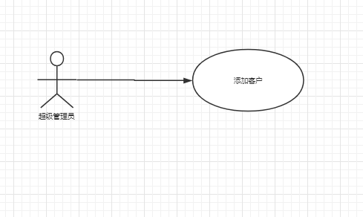
图3.2超级管理员添加客户模块用例图
    - 客户管理信息管理
图3.3显示了客户信息信息管理的用例，超级管理员可以修改其他管理员基本信息，但是不能修改宣传信息。普通管理员只能修改自己的宣传信息，不能修改自己的基本信息和他人的宣传信息和基本信息。
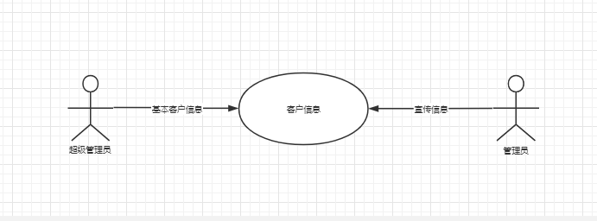
图3.3客户信息管块用例图
    - 微信用户（用户管理）信息管理
图3.4显示了微信用户信息管理模块的用例，包括微信用户授权与系统（用户的来源）超级管理员只能查看用户的基本信息，不能修改微信用户的基本信息。普通电影院管理员不能查看微信用户的基本信息。
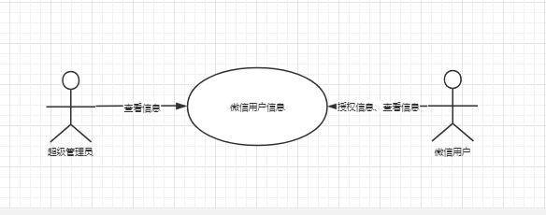
图3.4微信用户（用户管理）信息管理用例图
    - 数据统计管理
图3.5显示了数据统计管理的用例，超级管理员可以查看全部的影院（普通管理员）的数据统计信息，普通管理员只能查看自己的影院的数据统计信息。不能查看其他影院的数据统计信息。
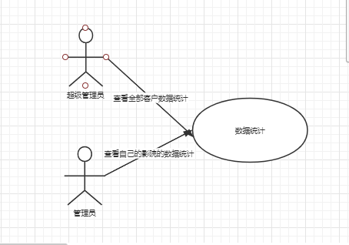
图3.5数据统计管理用例图
    - 电影管理
图3.6显示了电影管理的用例，超级管理员不能添加电影，也不能删除电影。只有管理员才能操作电影，管理员先通过添加场地和电影，然后在对电影进行排期和排场，最后微信用户在微信上面查看电影的排场并下单，完成一个流程。
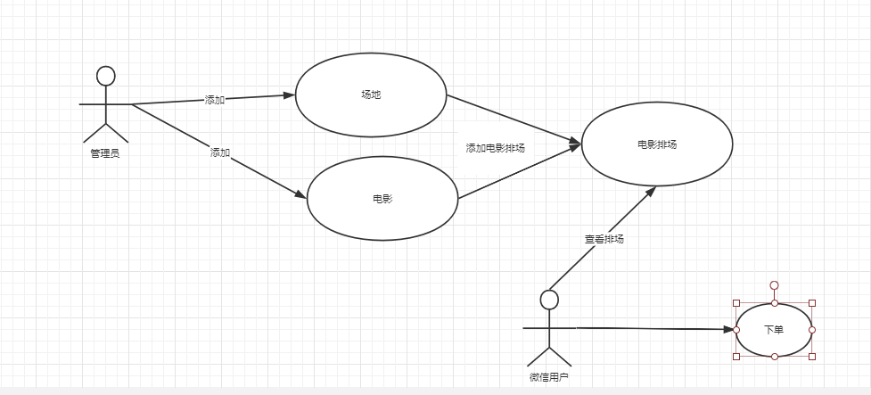
图3.6电影管理用例图
    - 订单管理
图3.7显示了订单管理的用例，微信用户通过电影管理用例成功下单之后，就会生成一个订单。如果用户不在规定的时间内付款，订单就会取消。如果在规定时间内完成支付，则订单就是交易交易成功。管理员可以在后台上面看到微信用户的全部订单，无论是取消支付的，还是其他状态的订单都可以看到。
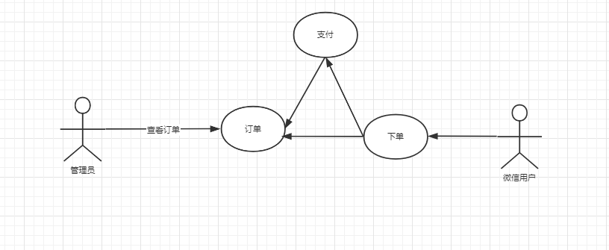
图3.7订单管理用例图
    - 用户查看自己的信息
图3.8为微信用户查看自己的用户信息用例。
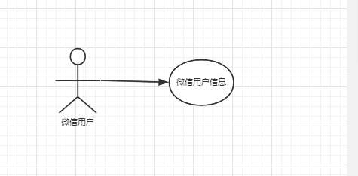
图3.8微信用查看信息用例图

  - 数据库设计
数据存储层最主要的就是mysql的性能，数据库的查询性能非常的重要，怎么样设计单表千万级，单表亿级别的数据库是关键，该系统使用分库，切割业务表的形式来提升mysql的查询性能，业务表采用按年进行分片数据。
数据库一dyp_开头,dyp_business为全部业务的公共库，dyp_${id}为个个管理员的业务库

    - 数据库概念设计
(1) 客户E-R图：如图3.10
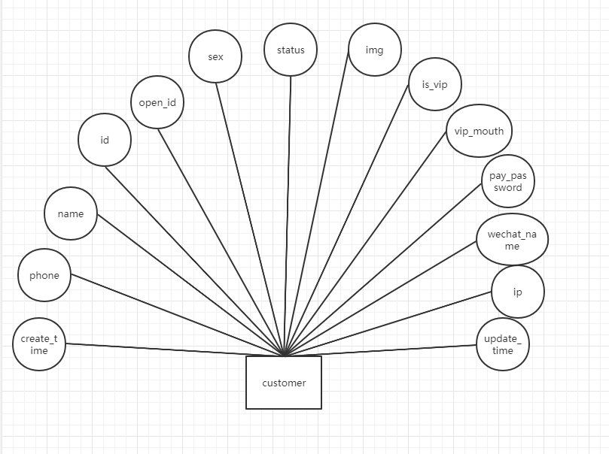
图3.10客户E-R图
(2) 管理员E-R图：如图3.11
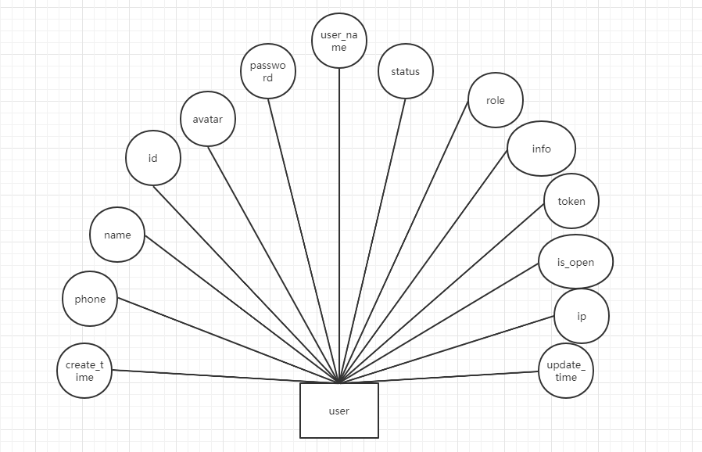
图3.11管理员E-R图
(3) 电影管理E-R图：如图3.12
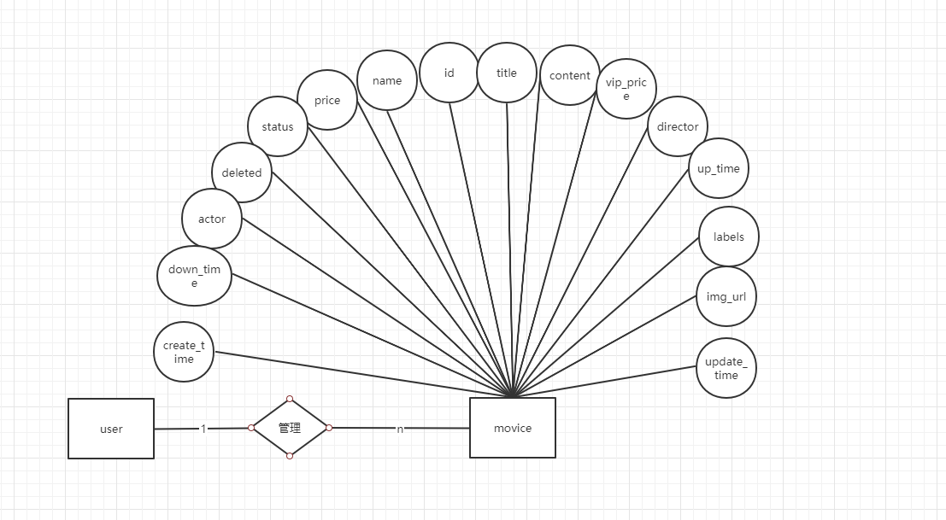
图3.12电影管理E-R图
(4) 场地管理E-R图：如图3.13
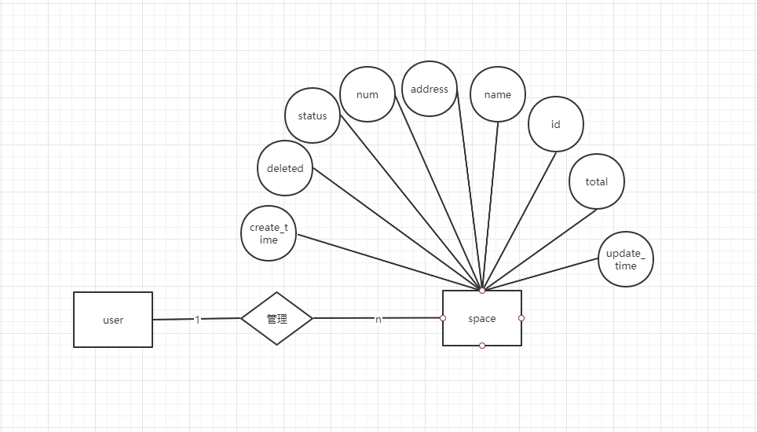
图3.13场地管理E-R图
(5) 电影排场E-R图：如图3.14
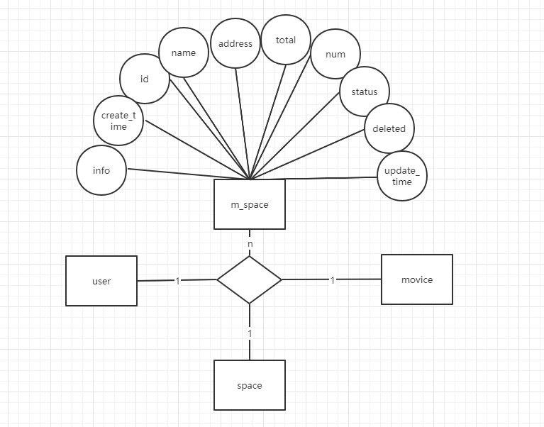
图3.14电影排场E-R图
(6) 微信用户下单E-R图：如图3.15
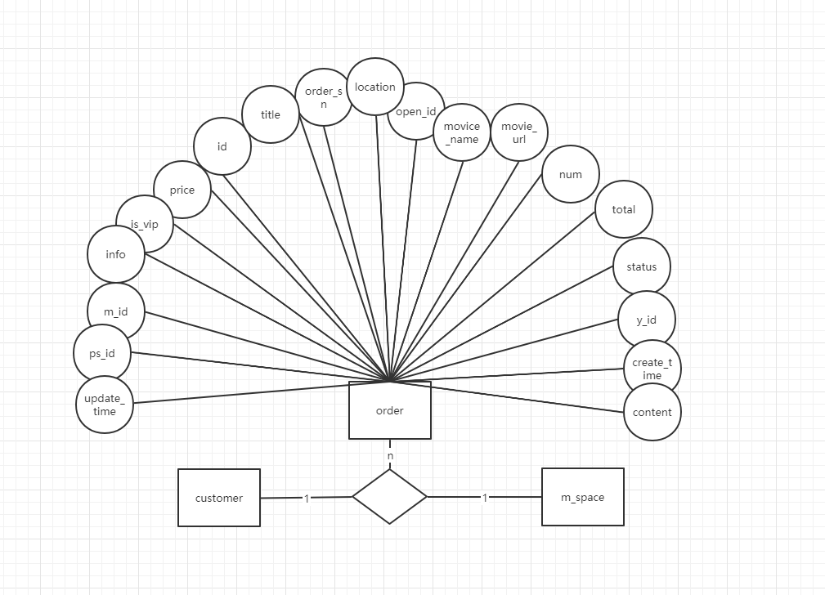
图3.15微信用户下单E-R图
    - 数据库逻辑设计
1）客户表
表名称 | user |  |  | 表中文名称 | 管理员表
数据来源 | 无
主要用途 | 无
序号 | 字段名 | 字段说明 | 字段类型/长度 | 主键/索引/外键 | 允许为空 | 缺省值
1 | id |  | int(11) | int | 否 | NO
2 | user_name |  | varchar(255) | varchar | 否 | YES
3 | password |  | varchar(255) | varchar | 否 | YES
4 | name |  | varchar(255) | varchar | 否 | YES
5 | avatar |  | varchar(255) | varchar | 否 | YES
6 | phone |  | varchar(255) | varchar | 否 | YES
7 | status |  | varchar(255) | varchar | 否 | YES
8 | role |  | int(11) | int | 否 | YES
9 | info |  | text | text | 否 | YES
10 | deleted |  | int(11) | int | 否 | YES
11 | open_url |  | varchar(255) | varchar | 否 | YES
12 | ip |  | varchar(255) | varchar | 否 | YES
13 | is_open |  | int(11) | int | 否 | YES
14 | token |  | varchar(100) | varchar | 否 | YES
15 | create_time |  | datetime | datetime | 否 | YES

2）用户表
表名称 | customer |  |  | 表中文名称 | 客户表
数据来源 | 无
主要用途 | 无
序号 | 字段名 | 字段说明 | 字段类型/长度 | 主键/索引/外键 | 允许为空 | 缺省值
1 | id |  | int(11) | int | 否 | NO
2 | open_id |  | varchar(100) | varchar | 否 | YES
3 | name |  | varchar(255) | varchar | 否 | YES
4 | sex |  | int(11) | int | 否 | YES
5 | status |  | int(11) | int | 否 | YES
6 | img |  | varchar(255) | varchar | 否 | YES
7 | is_vip | 0-非VIP，1-VIP | int(11) | int | 否 | YES
8 | vip_mouth |  | int(11) | int | 否 | YES
9 | pay_password |  | varchar(255) | varchar | 否 | YES
10 | wechat_name |  | varchar(255) | varchar | 否 | YES
11 | phone |  | varchar(255) | varchar | 否 | YES
12 | ip |  | varchar(255) | varchar | 否 | YES
13 | create_time |  | datetime | datetime | 否 | YES
14 | update_time |  | datetime | datetime | 否 | YES
1 | id |  | int(11) | int | 否 | NO

- 日志表
表名称 | log |  |  | 表中文名称 | 日志表
数据来源 | 无
主要用途 | 无
序号 | 字段名 | 字段说明 | 字段类型/长度 | 主键/索引/外键 | 允许为空 | 缺省值
1 | id |  | int(11) | int | 否 | NO
2 | ip |  | varchar(255) | varchar | 否 | YES
3 | user_id |  | int(11) | int | 否 | YES
4 | text |  | text | text | 否 | YES
5 | create_time |  | datetime | datetime | 否 | YES

4）电影表
表名称 | movie |  |  | 表中文名称 | 电影表
数据来源 | 无
主要用途 | 无
序号 | 字段名 | 字段说明 | 字段类型/长度 | 主键/索引/外键 | 允许为空 | 缺省值
1 | id |  | int(11) | int | 否 | NO
2 | name |  | varchar(255) | varchar | 否 | YES
3 | title |  | varchar(255) | varchar | 否 | YES
4 | content |  | varchar(255) | varchar | 否 | YES
5 | price |  | double(10,2) | double | 否 | YES
6 | vip_price |  | double(10,2) | double | 否 | YES
7 | status |  | int(11) | int | 否 | YES
8 | deleted |  | int(11) | int | 否 | YES
9 | director |  | varchar(255) | varchar | 否 | YES
10 | actor |  | varchar(255) | varchar | 否 | YES
11 | up_time |  | datetime | datetime | 否 | YES
12 | down_time |  | datetime | datetime | 否 | YES
13 | labels |  | text | text | 否 | YES
14 | img_url |  | varchar(255) | varchar | 否 | YES
15 | create_time |  | datetime | datetime | 否 | YES
16 | update_time |  | datetime | datetime | 否 | YES

5）统计表
表名称 | order_statics |  |  | 表中文名称 | 统计表
数据来源 | 无
主要用途 | 无
序号 | 字段名 | 字段说明 | 字段类型/长度 | 主键/索引/外键 | 允许为空 | 缺省值
1 | id |  | int(11) | int | 否 | NO
2 | name |  | varchar(100) | varchar | 否 | YES
3 | title |  | varchar(255) | varchar | 否 | YES
4 | count | 下单次数 | int(11) | int | 否 | YES
5 | count_point | 评分 | double(255,0) | double | 否 | YES
6 | img_url |  | varchar(255) | varchar | 否 | YES
7 | turn_count | 退单数量 | int(11) | int | 否 | YES
8 | total | 交易金额 | double(255,0) | double | 否 | YES
9 | create_time |  | datetime | datetime | 否 | YES
10 | update_time |  | datetime | datetime | 否 | YES
6）排场表
表名称 | m_space |  |  | 表中文名称 | 排场表
数据来源 | 无
主要用途 | 无
序号 | 字段名 | 字段说明 | 字段类型/长度 | 主键/索引/外键 | 允许为空 | 缺省值
1 | id |  | int(11) | int | 否 | NO
2 | m_id | 电影ID | int(11) | int | 否 | YES
3 | up_time | 播放时间 | varchar(255) | varchar | 否 | YES
4 | s_id | 场地ID | int(11) | int | 否 | YES
5 | date |  | varchar(255) | varchar | 否 | YES
6 | status | 0-可购买，1-不可购买 | int(11) | int | 否 | YES
7 | down_time | 结束时间 | varchar(255) | varchar | 否 | YES
8 | create_time |  | datetime | datetime | 否 | YES
9 | update_time |  | datetime | datetime | 否 | YES
10 | num |  | int(11) | int | 否 | YES
11 | stroe_time | 开始售卖时间 | date | date | 否 | YES
12 | price |  | double(10,2) | double | 否 | YES
13 | vip_price |  | double(10,2) | double | 否 | YES
14 | info |  | text | text | 否 | YES
15 | deleted |  | int(255) | int | 否 | YES

6）场地表
表名称 | space |  |  | 表中文名称 | 场地表
数据来源 | 无
主要用途 | 无
序号 | 字段名 | 字段说明 | 字段类型/长度 | 主键/索引/外键 | 允许为空 | 缺省值
1 | id |  | int(11) | int | 否 | NO
2 | name |  | varchar(255) | varchar | 否 | YES
3 | address |  | varchar(255) | varchar | 否 | YES
4 | total |  | int(11) | int | 否 | YES
5 | num |  | int(11) | int | 否 | YES
6 | status |  | varchar(11) | varchar | 否 | YES
7 | deleted |  | int(11) | int | 否 | YES
8 | create_time |  | datetime | datetime | 否 | YES
9 | update_time |  | datetime | datetime | 否 | YES
10 | info |  | text | text | 否 | YES
- 订单表
表名称 | order |  |  | 表中文名称 | 订单表
数据来源 | 无
主要用途 | 无
序号 | 字段名 | 字段说明 | 字段类型/长度 | 主键/索引/外键 | 允许为空 | 缺省值
1 | id |  | int(11) | int | 否 | NO
2 | order_sn |  | varchar(100) | varchar | 否 | YES
3 | open_id |  | varchar(255) | varchar | 否 | YES
4 | movie_name |  | varchar(255) | varchar | 否 | YES
5 | movie_url |  | varchar(255) | varchar | 否 | YES
6 | num |  | int(11) | int | 否 | YES
7 | title |  | varchar(255) | varchar | 否 | YES
8 | total |  | double(8,2) | double | 否 | YES
9 | price |  | double(8,2) | double | 否 | YES
10 | is_vip |  | int(11) | int | 否 | YES
11 | status | 0-下单，1-已支付，2-已出票，3-已过期，4-已完成,5-订单取消 | int(11) | int | 否 | YES
12 | info |  | text | text | 否 | YES
13 | y_id | 影院ID | int(11) | int | 否 | YES
14 | m_id | 电影ID | int(11) | int | 否 | YES
15 | ps_id | 排场ID | int(11) | int | 否 | YES
16 | create_time |  | datetime | datetime | 否 | YES
17 | update_time |  | datetime | datetime | 否 | YES
- 系统实现
  - 系统架构
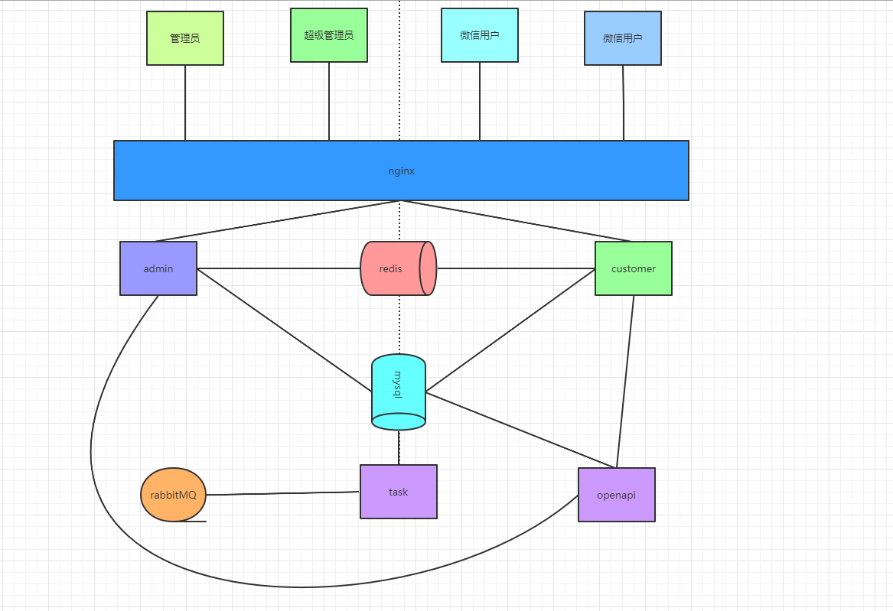
  - admin模块实现

admin模块是管理员和超级管理员的管理模块，这个是基于web实现，使用vue3.0+java实现的模块。

    - admin登录实现

用户输入用户名和密码之后，成功登录了，会在cookie中写入一个token值，这个token值是用户的唯一凭证。
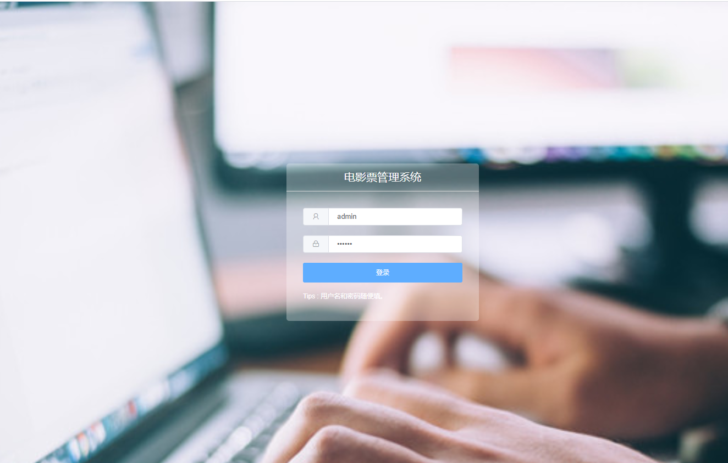
    - 超级管理员界面

超级管理员的工作台，可以试试看到下单的数据
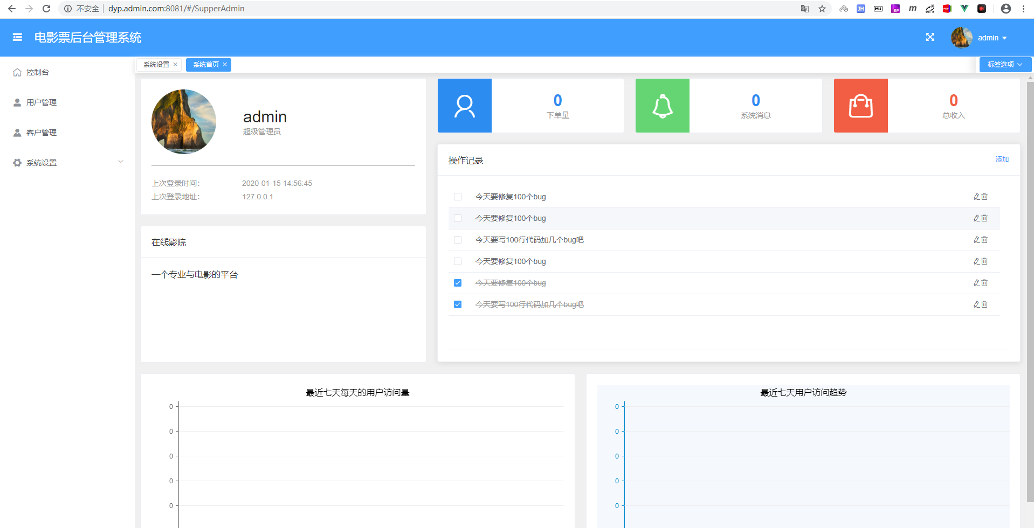

    - 用户管理

只有超级管理员可以查看用户管理界面，超级管理员只能查询用户信息，不能修改用户信息和删除用户信息
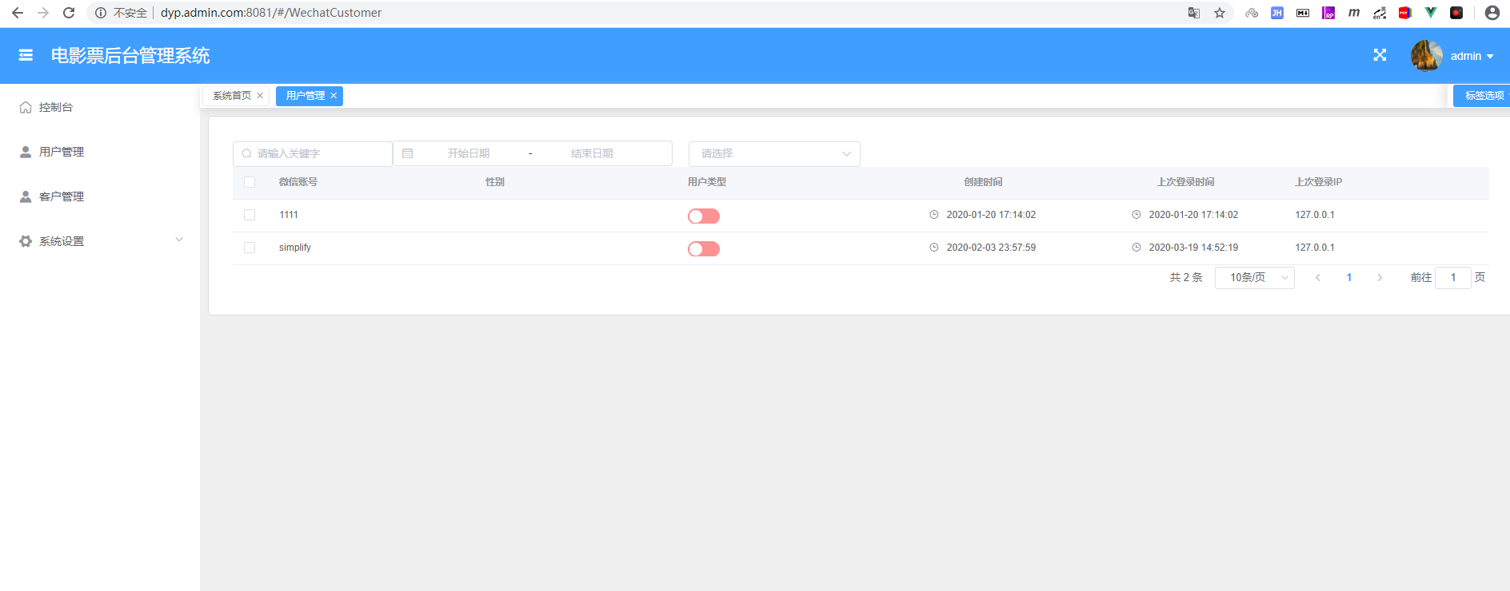

    - 客户管理

只有超级管理员可以操作客户管理，超级管理员可以添加修改，删除客户。还能对客户的账号进行下线。
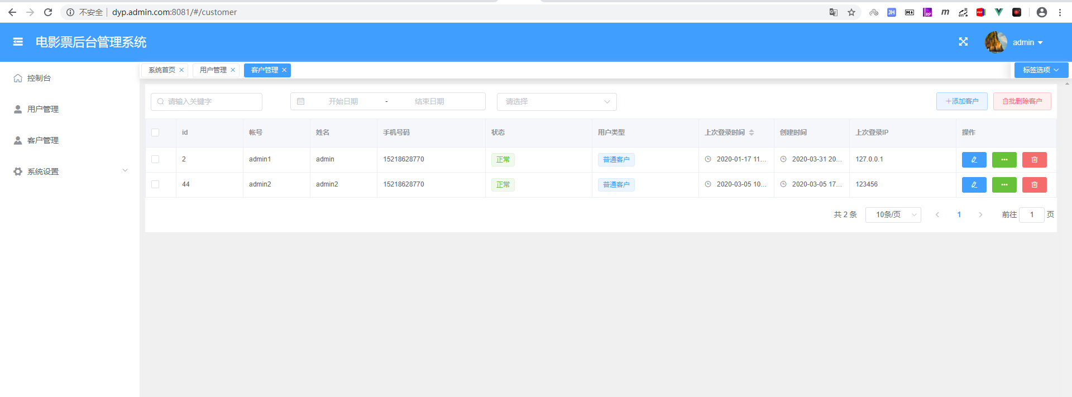
    - 系统设置

超级管理员的系统设置只提供了上次头像和修改密码
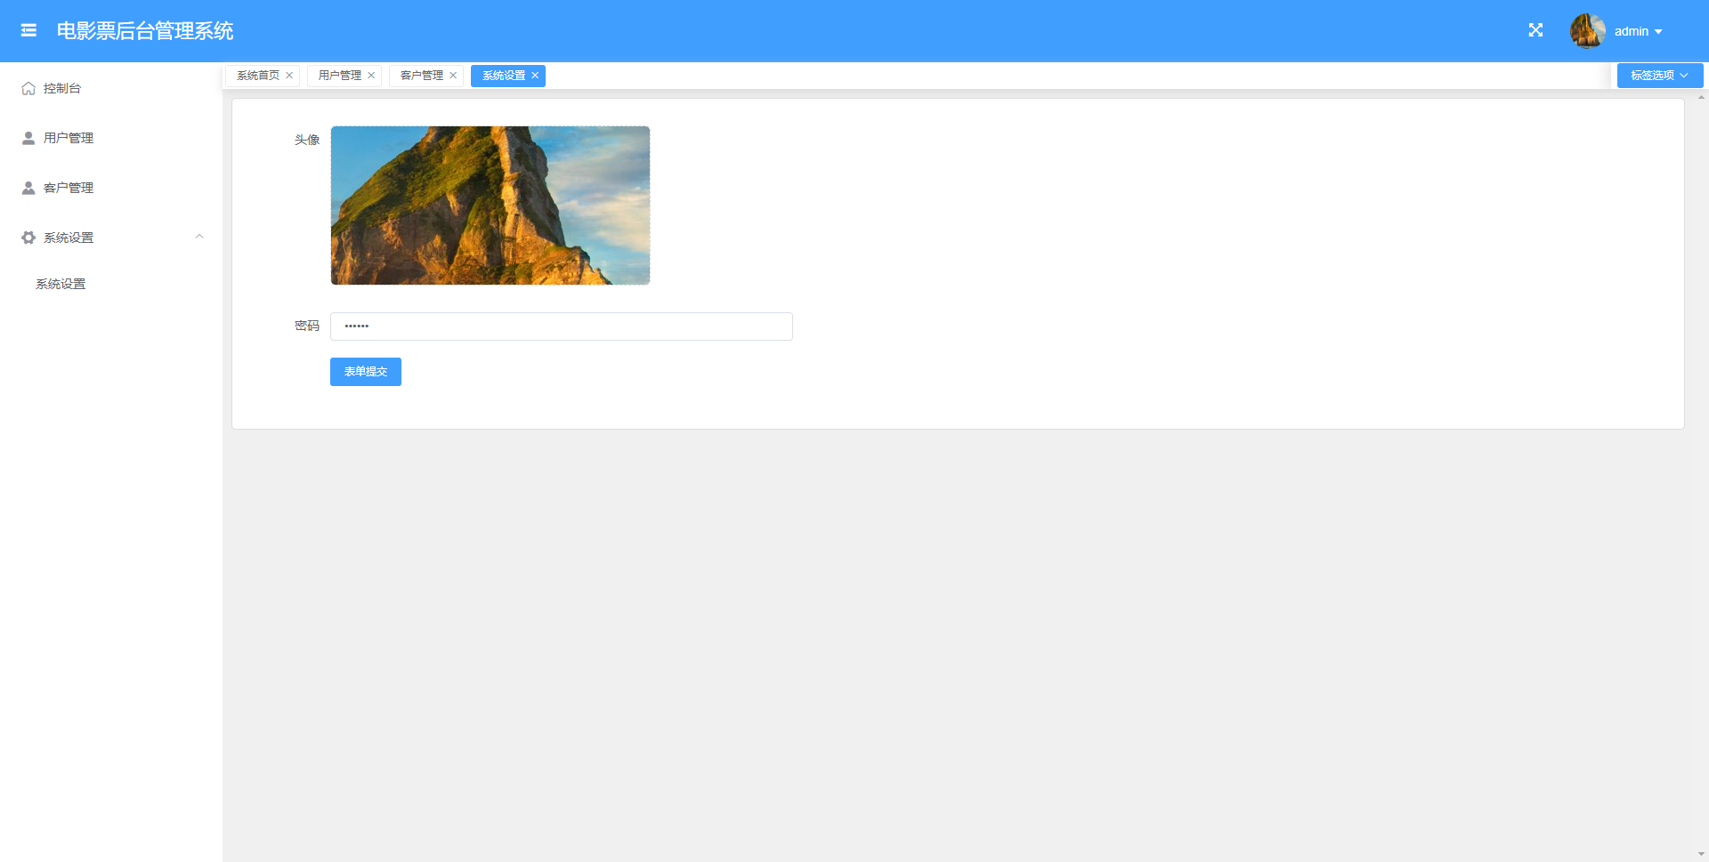
  - 普通管理员

普通管理员只能看到自己帐号下面的实时下单数据，不能看到全部客户的实时下单数据
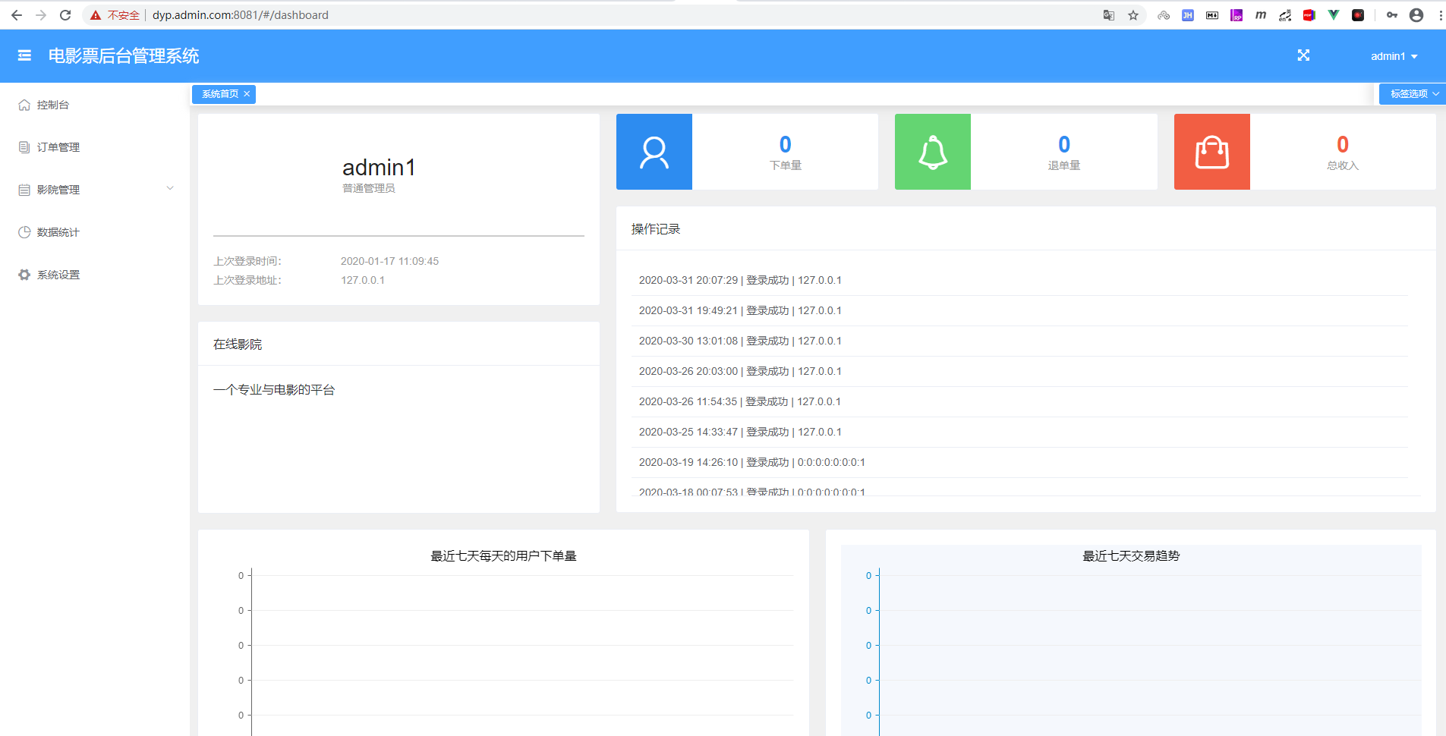
    - 订单管理

普通管理员只能查看自己帐号下面的订单信息，不能查询其他人的订单，以及修改自己或者其他客户的定单信息。管理员也不能随意的进行退单。
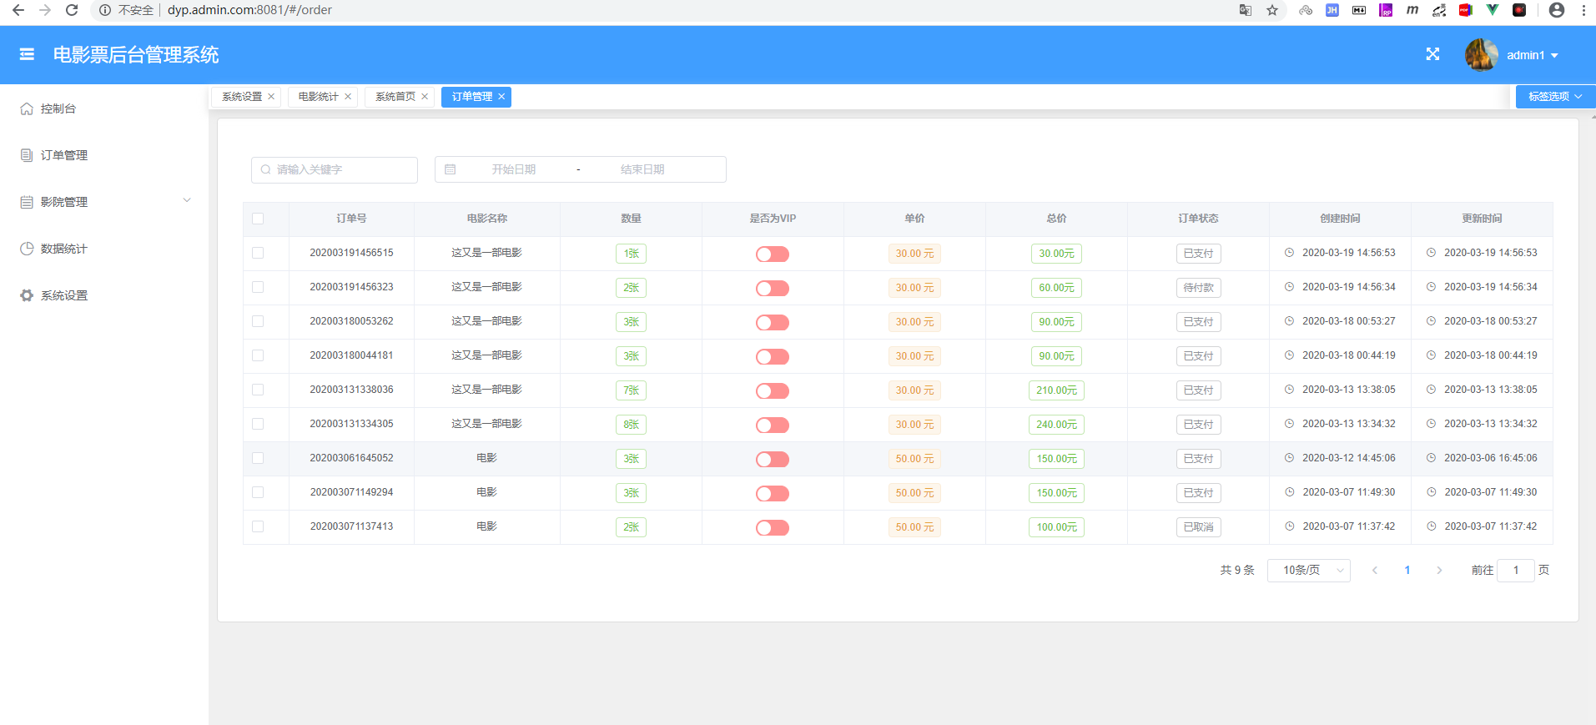
    - 场地管理

普通管理员对自己的场地进行维护，可以查询自己的场地和维护自己的场地信息。
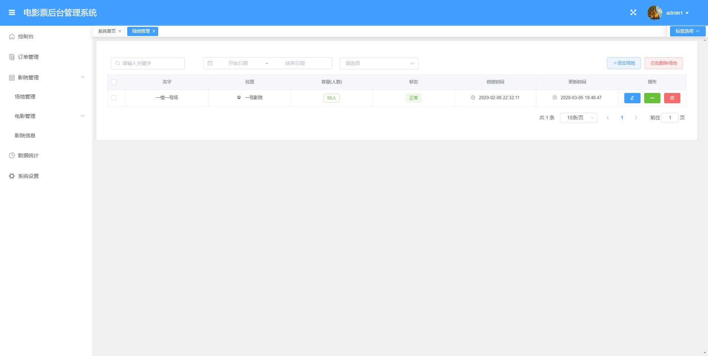
    - 电影管理
普通管理员对自己管理下面的场地进行维护，可以对场地进行增删改查等操作。
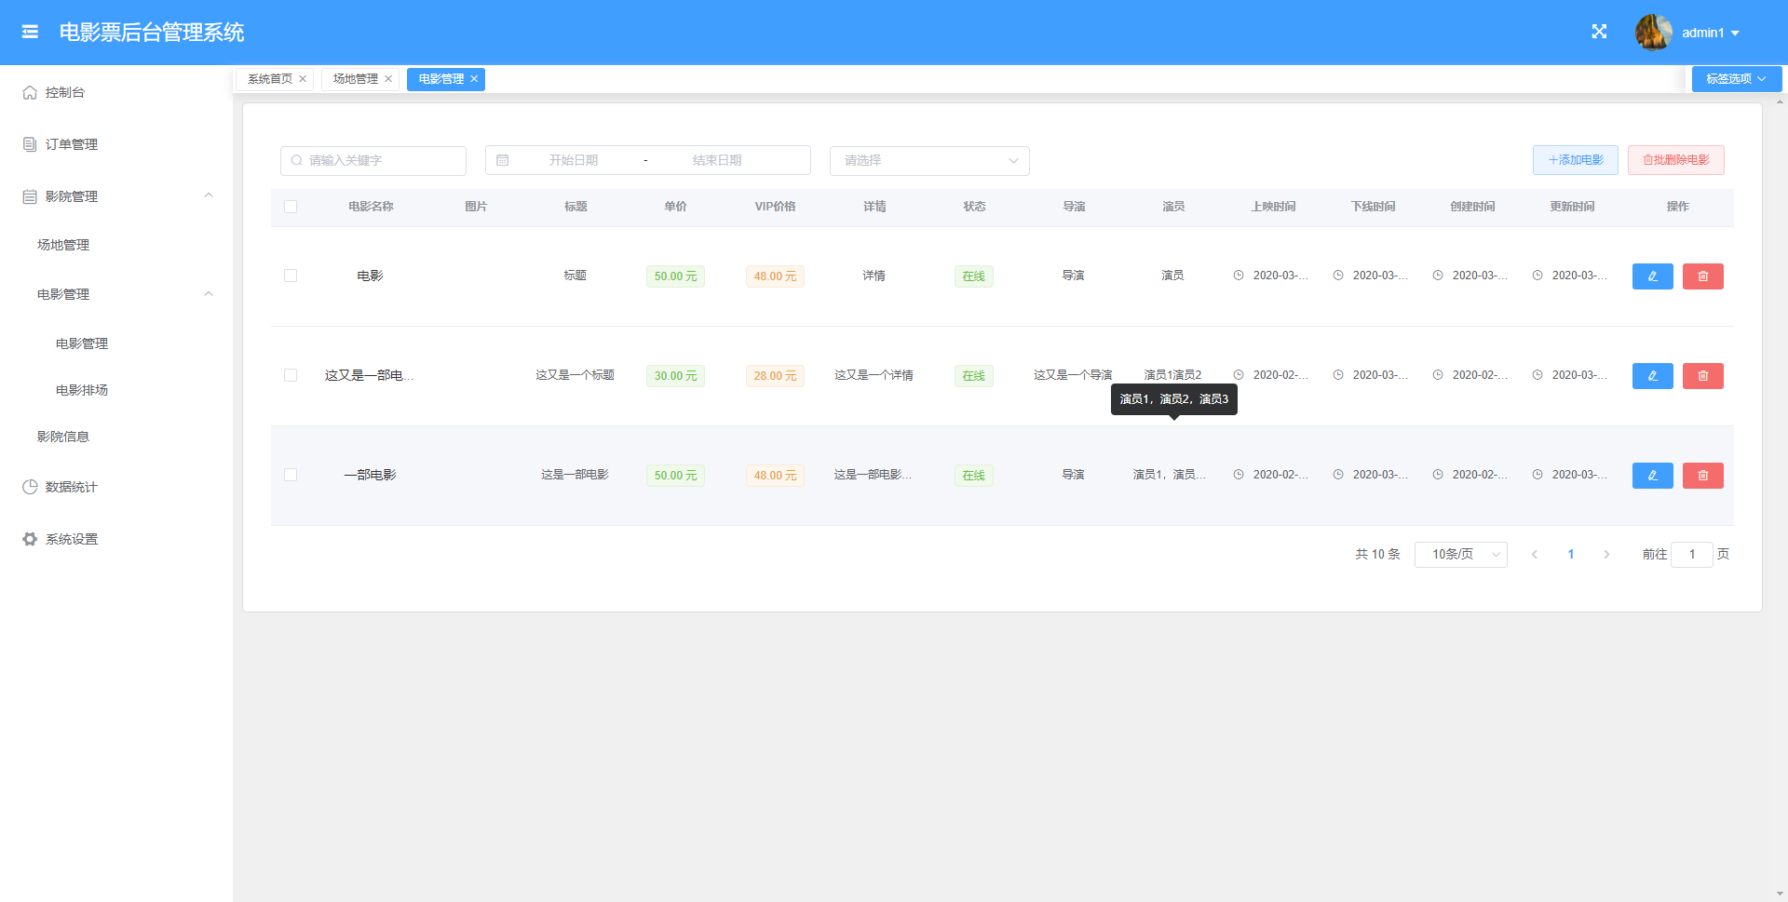
    - 排场管理

管理员对自己的场地进行排场，排场完成之后不能修改，排场之后输出的结果是微信用户下单的对象。
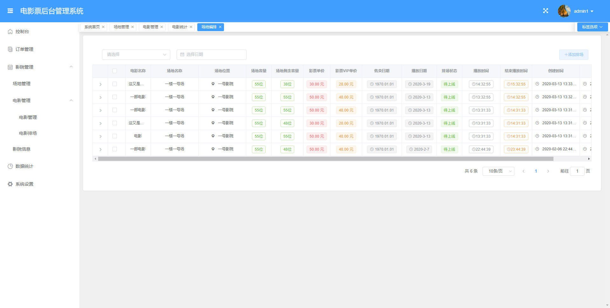
    - 影院信息

普通管理员对自己的影院信息进行维护
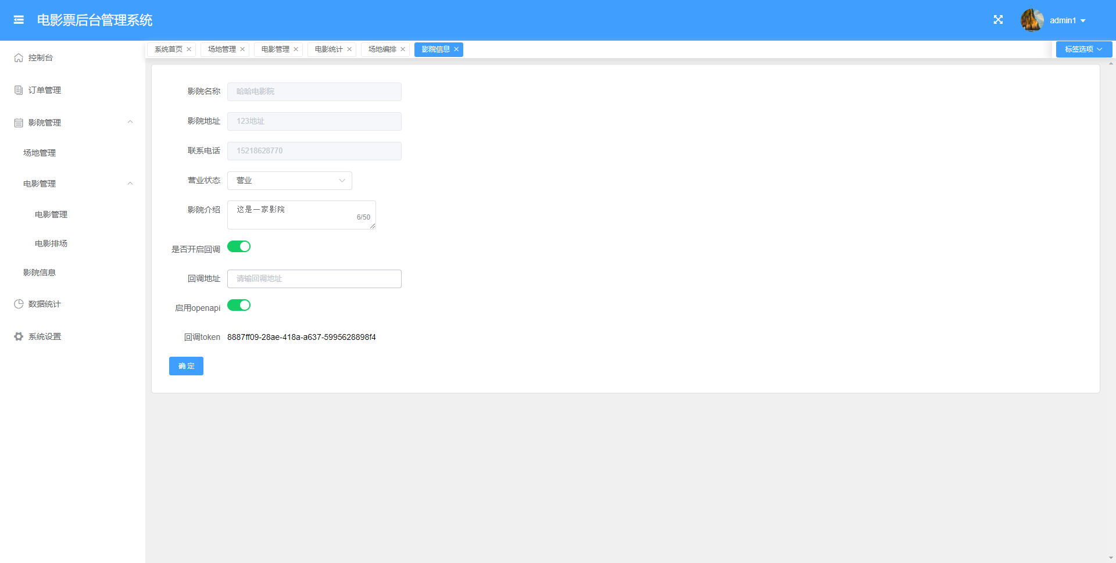
    - 数据统计

普通管理员查看自己的数据统计
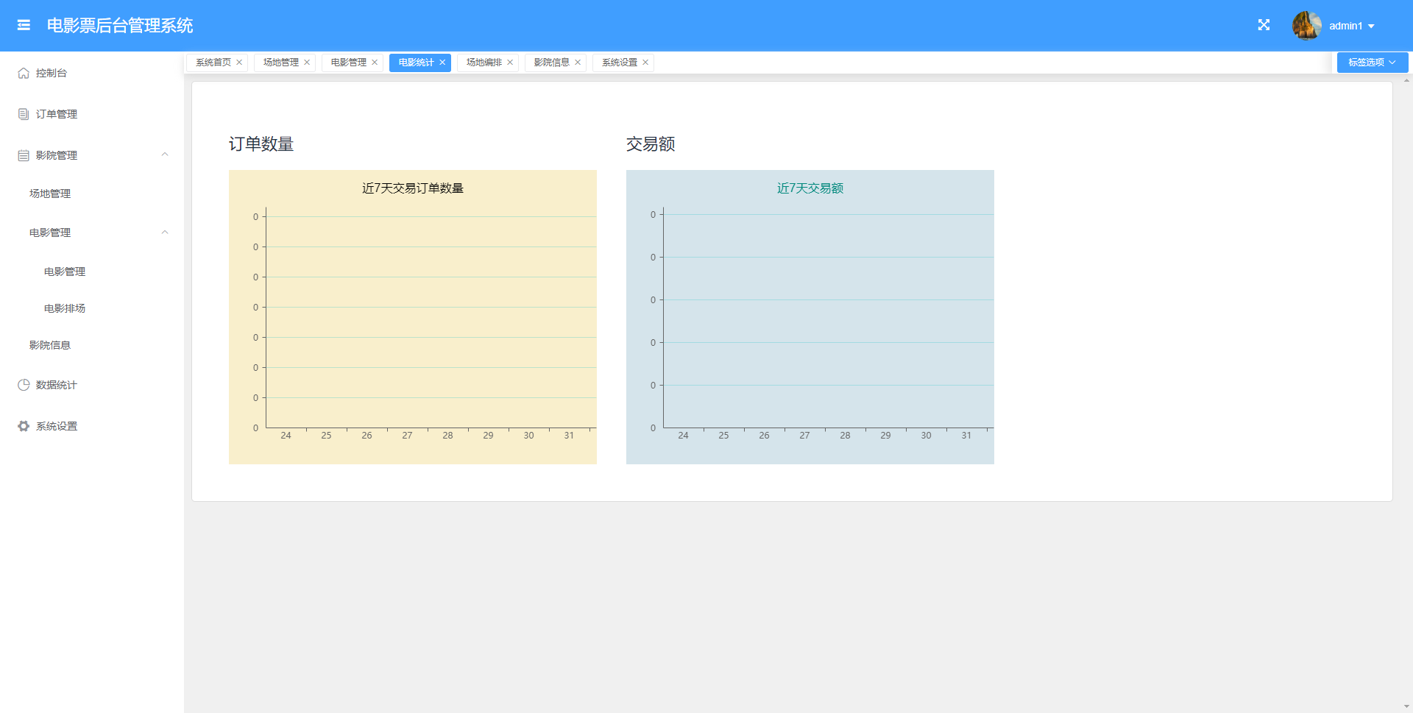
    - 系统设置

普通管理员系统设置只能修改头像和密码
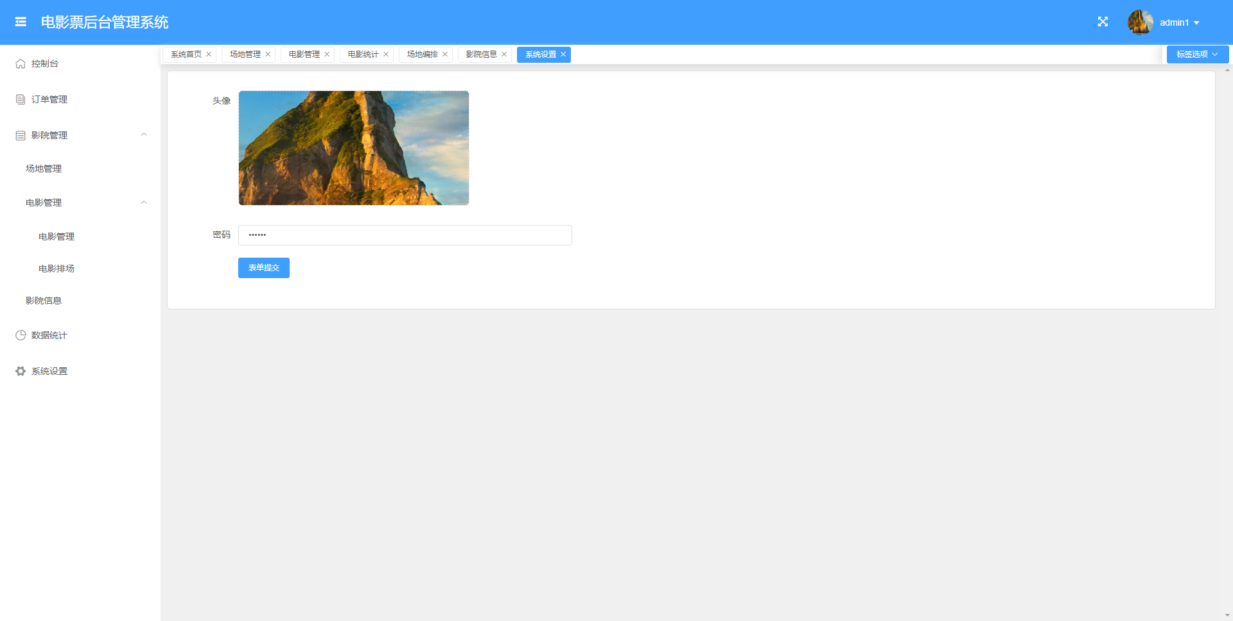
  - customer模块

customer模块是微信用户使用模块

    - 电影院选择界面

微信用户进来的界面，这里是auth 2.0授权之后端生成token写在cookie中。以便后面的身份认证
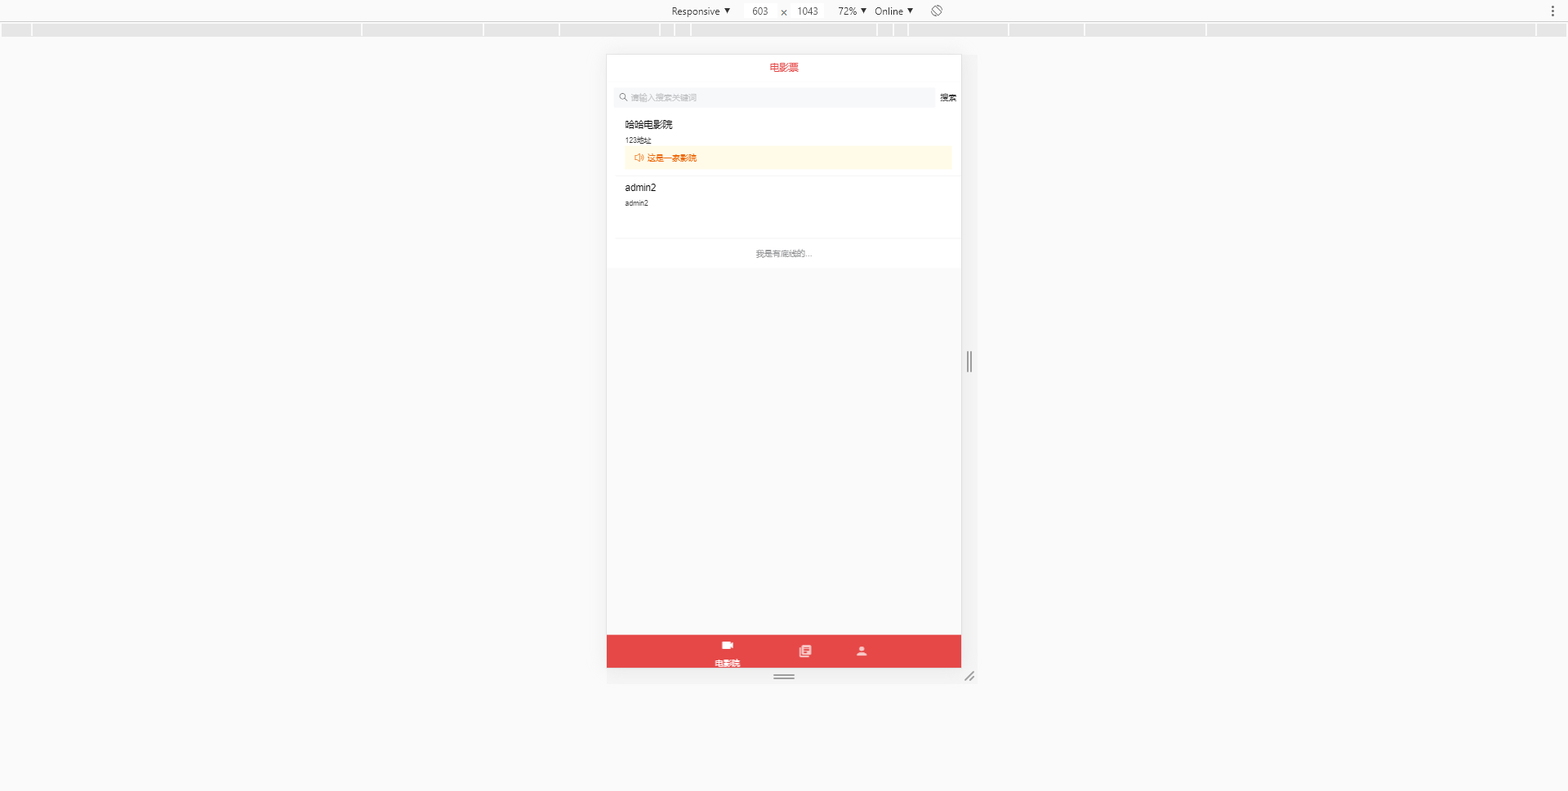
    - 电影选择界面

微信用户选择电影院之后，的界面，里面显示了该电影院下面的全部电影。用户可以选择电影进行下单。
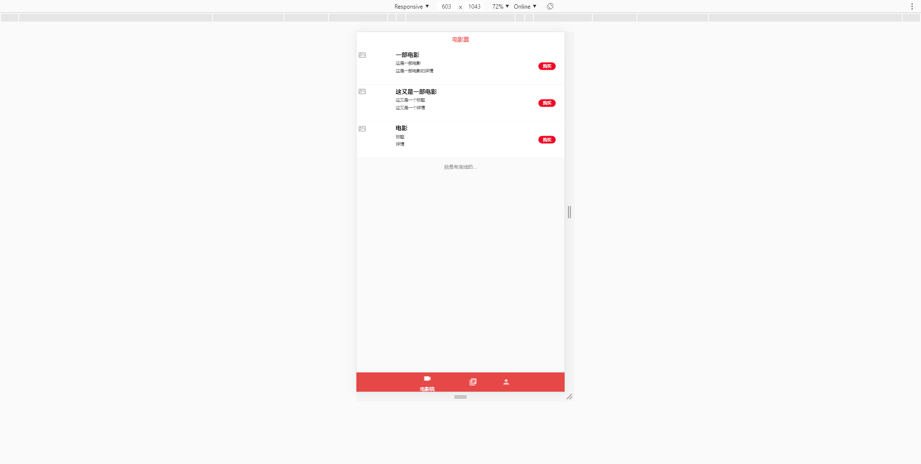

    - 选择电影界面
微信用户选择电影之后，里面是该电影7天内的排场信息，微信用户根据选择排查进行下单。
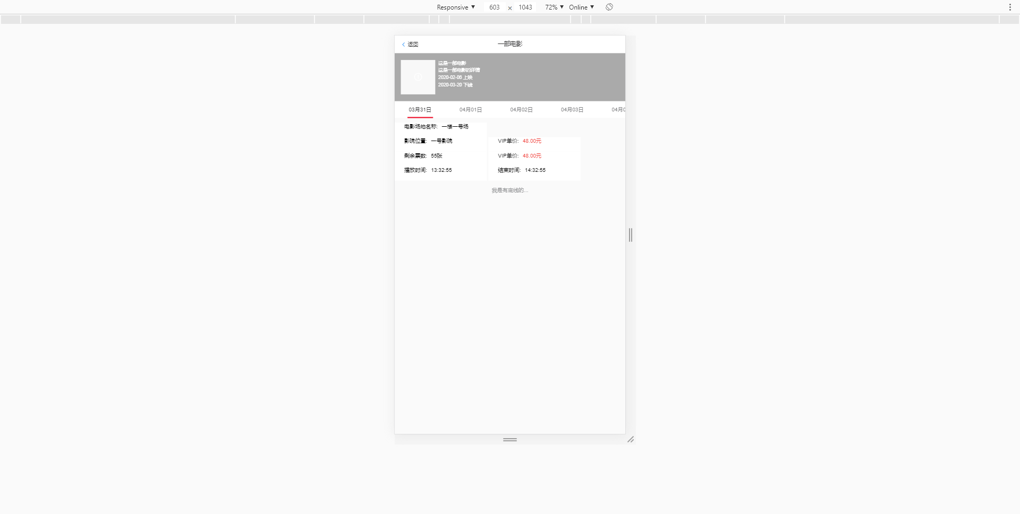

    - 下单
微信用户选择排场后，可以自选座位，如果已经被下单了的座位，那么下一个用户将不能下单。
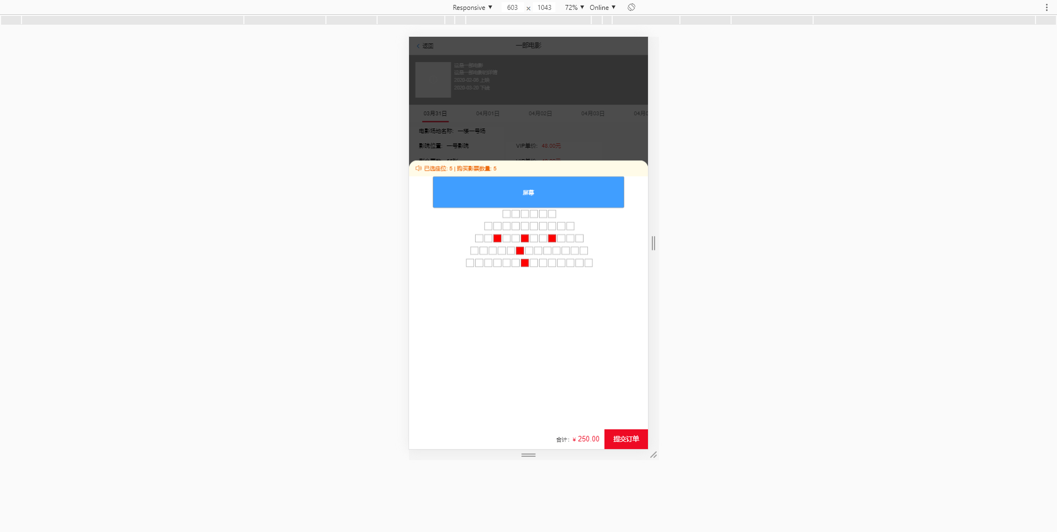
    - 查订单
微信用户可以查看自己的历史下单信息。
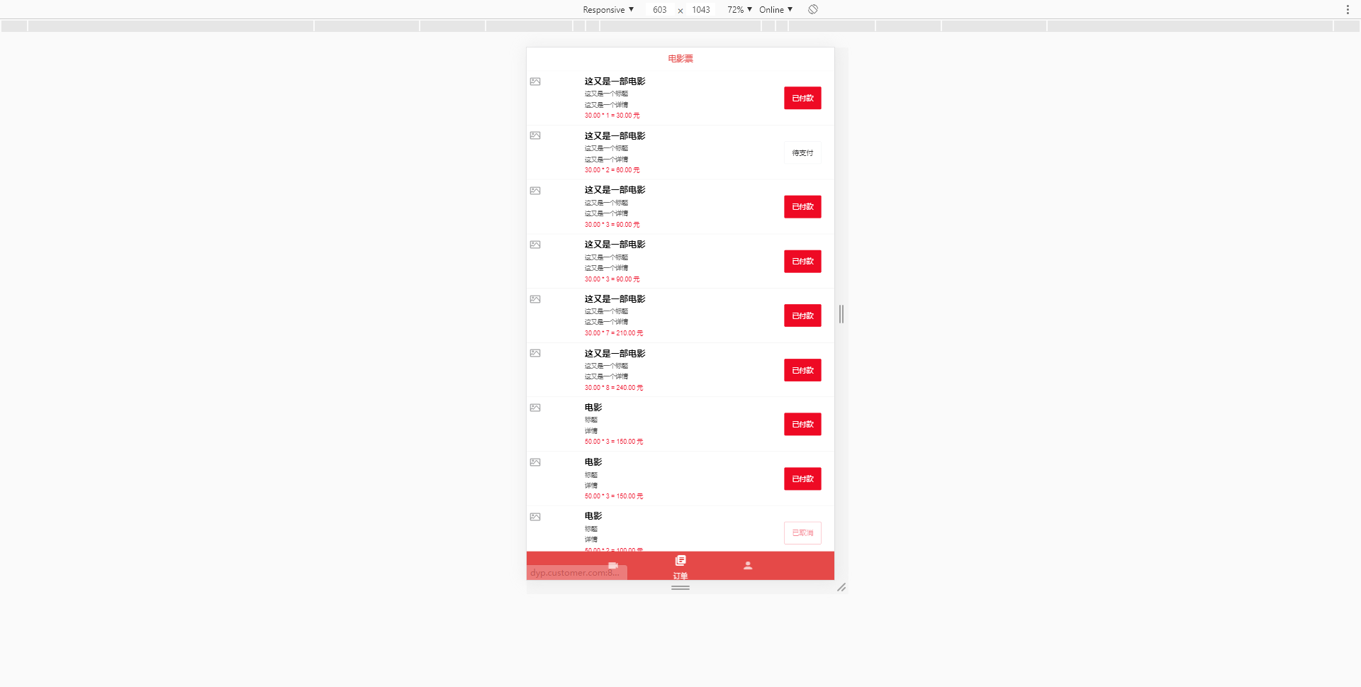
- 系统测试
  - 测试计划

功能方面：功能完善，无bug，整体流程符合设计。

性能方面：整体系统运行稳定，20000万使用无压力。

  - 测试环境

    - 测试工具
序号 | 资源 | 描述 | 数量
1 | JTest | 白盒测试 | 1
2 | Junit | 白盒测试 | 1
3 | Loadrunner | 性能测试 | 1
4 | Jmeter | 性能测试 | 1
5 | Qtp | 自动化测试 | 1
6 | appscan | 安全测试 | 1
7 | Xenu | 链接测试 | 1
8 | TestManager | 测试管理 | 1
    - 测试环境

服务器：Centos 7.3

JDK:1.8

虚拟体环境:docker

中间件:rabbitMQ,redis,mysql,quarzt
  - 测试用例
    - 登录模块测试用例
编号 | 输入 | 输出 | 期望
1 | 正确帐号/密码 | 登录成功 | 验证通过
2 | 不输入帐号/输入密码 | 请输入账号 | 验证通过
3 | 错误帐号/正确密码 | 帐号或密码不存在 | 验证通过
4 | 正确帐号/错误密码 | 帐号或密码不存在 | 验证通过
5 | 错误帐号，错误密码 | 帐号或密码不存在 | 验证通过
6 | 不输入 | 请输入帐号 | 验证通过

    - 客户管理测试用例
编号 | 输入 | 输出 | 期望
1 | 点击客户管理 | 输入默认的客户数量 | 验证通过
2 | 根据关键字查询 | 得到查询数据 | 验证通过
3 | 根据时间段查询 | 得到查询数据 | 验证通过
4 | 查询单个客户信息 | 得到单个客户信息 | 验证通过
5 | 输入正确客户信息/添加 | 添加成功 | 验证通过
6 | 输入错误客户信息/添加 | 添加失败 | 验证通过
7 | 输入错误客户信息/修改 | 修改失败 | 验证通过
8 | 输入正确客户信息/修改 | 修改成功 | 验证通过
9 | 删除客户单个客户 | 删除成功 | 验证通过
10 | 删除多个客户 | 删除成功 | 验证通过

    - 用户测试用例
编号 | 输入 | 输出 | 期望
1 | 点击用户管理 | 输入默认的客户数量 | 验证通过
2 | 根据关键字查询 | 得到查询数据 | 验证通过
3 | 根据时间段查询 | 得到查询数据 | 验证通过
4 | 修改用户信息 | 修改失败 | 验证通过
5 | 添加用户 | 添加失败 | 验证通过
    - 系统设置测试用例
编号 | 输入 | 输出 | 期望
1 | 点击系统设置 | 显示配置信息 | 验证通过
2 | 输入修改的密码 | 修改成功 | 验证通过
3 | 上传头像 | 修改成功 | 验证通过
4 | 上传非图片 | 请上传图片 | 验证通过

    - 订单管理测试用例
编号 | 输入 | 输出 | 期望
1 | 点击订单管理 | 显示默认订单数量 | 验证通过
2 | 通过查询关键字 | 显示通过关键字查询的订单 | 验证通过
3 | 超级管理员查看订单 | 看到到订单 | 验证通过
4 | 通过时间范围查询订单 | 显示时间范围内的订单 | 验证通过
5 | 修改订单 | 不能修改 | 验证通过
6 | 添加订单 | 界面不能添加 | 验证通过
7 | 退单 | 界面不能退单 | 验证通过

    - 场地管理测试用例
编号 | 输入 | 输出 | 期望
1 | 点击场地管理 | 显示默认场地数量 | 验证通过
2 | 通过查询关键字 | 显示通过关键字查询的场地 | 验证通过
3 | 输入正确信息/添加场地 | 添加成功 | 验证通过
4 | 输入错误信息/添加场地 | 添加失败 | 验证通过
5 | 输入正确信息/修改场地 | 修改成功 | 验证通过
6 | 输入错误信息/修改场地 | 修改失败 | 验证通过
7 | 查询单个场地信息 | 显示单个场地信息 | 验证通过

    - 电影管理测试用例
编号 | 输入 | 输出 | 期望
1 | 点击电影管理 | 显示默认电影数量 | 验证通过
2 | 通过查询关键字 | 显示通过关键字查询的电影 | 验证通过
3 | 输入正确信息/添加电影 | 添加成功 | 验证通过
4 | 输入错误信息/添加电影 | 添加失败 | 验证通过
5 | 输入正确信息/修改场地 | 修改成功 | 验证通过
6 | 输入错误信息/修改电影 | 修改失败 | 验证通过
7 | 查询单个电影信息 | 显示单个电影信息 | 验证通过

    - 排查管理测试用例
编号 | 输入 | 输出 | 期望
1 | 点击排场管理 | 显示默认排场数量 | 验证通过
2 | 通过查询时间 | 显示通过日期查询的排场 | 验证通过
3 | 输入正确信息/添加排场 | 添加成功 | 验证通过
4 | 输入错误信息/添加排场 | 添加失败 | 验证通过

    - 影院管理测试用例
编号 | 输入 | 输出 | 期望
1 | 点击影院管理 | 显示影院信息 | 验证通过
2 | 输入错误信息/修改影院信息 | 修改失败 | 验证通过
3 | 输入正确的信息/修改影院 | 修改成功 | 验证通过

    - 下单测试用例
编号 | 输入 | 输出 | 期望
1 | 输入正确的下单信息 | 下单成功 | 验证通过
2 | 输入错误的下单信息 | 下单失败 | 验证通过
3 | 不选择座位 | 请选择座位 | 验证通过
4 | 界面修改影票的单价 | 还是原来的单价 | 验证通过

  - 单元测试
下图是单元测试导出的报表，类覆盖率、方法覆盖率和行覆盖率都是100%，系统上面的接口和方法都覆盖到了，可以减少bug的出现，一般不会出现毁灭性bug
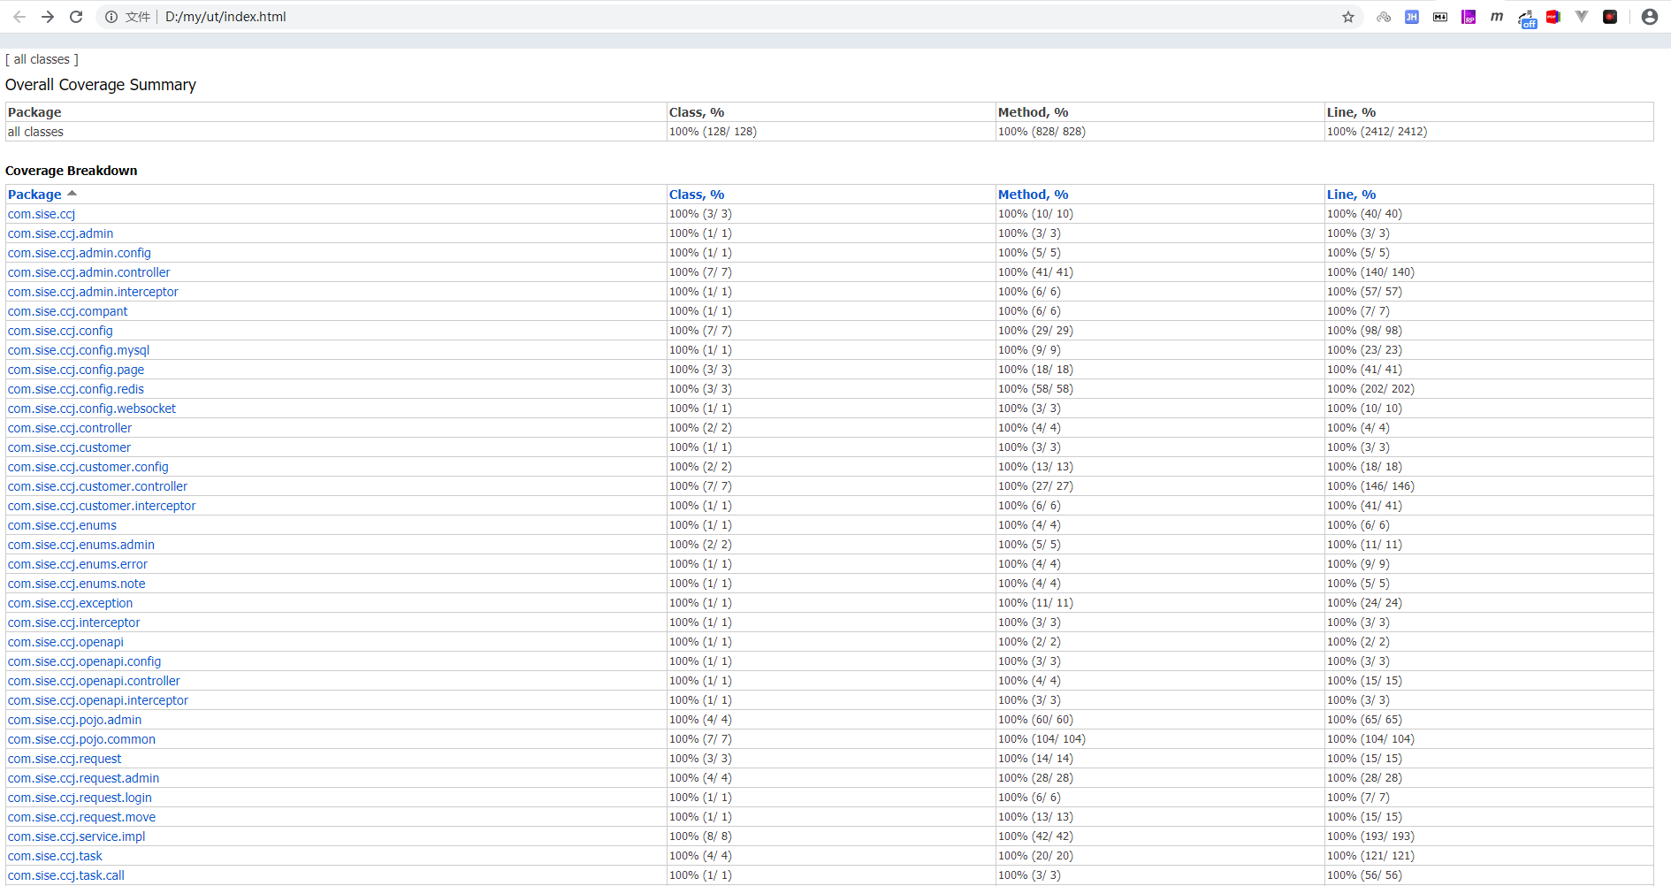

- 总结
电影院订票系统是一个将传统的电影行业的痛点作为需求，采用B/S架构的服务系统，经过长时间的积累的软件框架和许多巨人研究的设计模式，这个使得系统在维护、管理和升级有着保证，如今电影院订票系统已经是一个非常成熟的软件系统，但是还是需要适应市场上不不断变化的需求以及目前市场上面的痛点。通过调研和分析市场上面的需求，采用工程化的方式对需求进行分析、评审和建模，到最后的设计与编码的实现，采用了敏捷的方式进行开发。抛弃了传统的软件开发模式，使得软件在开发和迭代功能更快，更高效。经过这段时间的设计和研究，电影院订票系统已经是一个高度模块化的系统，也适应了当前市场上面的需求。解决了人们在看电影购票的痛点。
系统开发过程中，不仅要关注功能上面的实现，还要注意对未来的设计。比如大数据量存储，高并发，高可用，这些都是需要考虑的问题，不能单单一个问题，系统就出现了错误数据，重复数据，脏数据，这种毁灭性问题，结合mysql的数据切片思想设计的一套符合目前大数据存储的方案，以及redis分布式锁解决高并发问题。这个对让我对mysql和spring boot有了更进一步的认识。
由于对市场上面的认知套路还不够多，所以系统还存在一些不知的功能，实际应用还存在着很多的问题，没有在我这次调研中发现。这个比较难以进行发展，数据收集的不充分，需求分析也存在一定的问题。导致后面系统的设计与编码与实际的应用存在差距，所以本系统不能用于线上生产环境，只能用户参考。再者本人的前端能力有限，所以做的前端比较美化方便欠缺一定的设计。这个会影响到用户的体验感。这是一个很关键的问题。
在开发过程中遇到了大量的问题，都是只能通过自己努力的思考和调研来解决这些问题，有些问题真的是很奇葩，所有配置和编码都是对的，但是就是不能用，过一段时间就好了，这个可能跟windows有关。所以测试和部署都是在linux服务器上面，防止一个未知的bug和问题出现。
- 参考文献
[1]中国知网.电影院订票系统的研究与分析
[2] 梁灏.Vue.js实战[M].北京.清华大学出版社.2017.10
[3]万常选.数据库系统原理与设计[M].北京.清华大学出版社.2009
[4]沈备军，陈昊鹏，陈雨婷.软件工程原理[M].北京.高等教育出版社.2013.2
[5]夏磊.ThinkPHP [M].北京.清华大学出版社.2017.4
[6]陈志.数据库原理及应用教程[M].北京.人民邮电出版社.2014.2
[7]吕毅.高性能PHP7[M].北京.电子工业出版社.2017.4
[8]小马哥.Spring Boot编程思想（核心篇）[M].北京.电子工业出版社.2019.4
[9][美] 皮奥特·闵可夫斯基.精通Spring Cloud微服务架构[M].北京.清华大学出版社.2019.7
[10]黑马程序员.Nginx高性能Web服务器实战教程[M].北京.清华大学出版社.2017.9
[11]美]约西亚L.卡尔森（JosiahL.Carlson）.Redis实战[M].北京.人民邮电出版社出版.2015.11
[12]美 Kyle Banker.MongoDB实战[M].北京.人民邮电出版社.2012.10
[13]银文杰.高性能服务系统构建与实战[M].北京.电子工业出版社.2017.07
- 致谢
本次项目整个开发过程都要感谢我的指导老师给我提供的帮助，包括需求的设计还有任务书的调研方案，才让我整个系统能够顺利的设计和编码实现。同时也要感谢JAVA社区的开源的库，没有现成的第三方库，单凭我一个人也不可能完成这个系统。 在大学阶段的末期能够真正地参与完成一个单人实现的系统，这对于我不论是项目设计 上还是技术提升上都有很大的帮助，让我在面对接下来的社会实践之前有一个很好 的锻炼机会。在此我也想感谢所有教导过我的老师，特别是郑晓菊老师在整个系统的开发过程都给予我很大的帮助，在我工作很忙的时候还是提醒我要干那些工作，那些是近期要交的工作，感谢他们一路上的教导，让我以更加成熟且有所 准备地去面对接下来的社会工作。

